DUOC UC - Escuela de informática y telecomunicaciones
Propuesta de Proyecto y Especificación de Requisitos de Software
Proyecto: DataFly Clima Laboral
Revisión: 01
03 de septiembre de 2026

Planificación y Especificación de Requisitos según estándares; IEEE 830, ISO9000 y PMI.

Contenido
DUOC UC - Escuela de informática y telecomunicaciones 1
Ficha del documento 4
1. Introducción 5
1.1. Propósito 5
1.2. Ámbito del Sistema 5
1.3. Definiciones, Acrónimos y Abreviaturas 5
1.4. Referencias 5
1.5. Visión General del Documento 5
2. Descripción General 6
2.1. Perspectiva del Producto 6
2.2. Funciones del Producto 6
2.3. Características de los Usuarios 6
2.4. Restricciones 6
2.5. Suposiciones y Dependencias 7
2.6. Requisitos Futuros 7
3. Requisitos Específicos 8
3.1 Requisitos comunes de las interfaces 8
3.1.1 Interfaces de usuario 8
3.1.2 Interfaces de hardware 8
3.1.3 Interfaces de software 8
3.2 Requisitos funcionales 9
3.3 Requisitos no funcionales (Organización) y de calidad (Producto) 9
3.3.1 Requisitos de Rendimiento o Eficiencia 9
3.3.2 Requisitos de Seguridad 9
3.3.3 Requisitos de Usabilidad 9
3.3.4 Requisitos de Disponibilidad 9
3.3.5 Requisitos de Portabilidad 9
3.3.6 Requisitos de Mantenibilidad 9
3.3.7 Requisitos de Funcionalidad 9
3.4 Requisitos No funcionales Organizacionales 10
4. Propuesta de Planificación 11
4.1 Descripción general acerca de la Planificación 11
4.1.2 Definición del Equipo de Trabajo 11
4.1.3 Definición de Actividades principales del Proyecto 11
4.1.4 Resumen Costos del Desarrollo del Proyecto 11
4.1.6 Carta Gantt 11
5. Anexos 12
5.1 Acta de Proyecto 12
5.2 Matriz Especificación de Requerimientos 12
5.3 Prototipado de Software 12
5.4 Matriz EDT. Planilla Detallada Cálculo de Esfuerzo 12
5.5 Planilla Carta Gantt 12

Ficha del documento

Fecha | Revisión | Autor | Modificación
03-09-2026 | 01 | Equipo DataFly Solutions | Emisión inicial del documento de Especificación de Requisitos de Software.

Documento validado por las partes en fecha:

Integrantes:
Nombre Integrante del Equipo | Rol Definido
Sandra Orfelia | Patrocinadora del proyecto / Gerente de Proyecto
Christian Soto | Jefe de Proyecto
Kevin Herrera | Analista Programador / Calidad y Testing (QA)
Gerald Silva | Administrador de Base de Datos (DBA) / Diseñador

1. Introducción
Este documento constituye la Especificación de Requisitos de Software (ERS) del sistema web de encuestas de clima laboral DataFly Clima Laboral, desarrollado por DataFly Solutions como proyecto de título de la Escuela de Informática y Telecomunicaciones de Duoc UC. Su estructura sigue el estándar IEEE 830, y la planificación asociada se apoya en las prácticas de gestión de proyectos del PMI.
El documento consta de cinco secciones: introducción, descripción general, requisitos específicos, propuesta de planificación y anexos.

1.1. Propósito
El propósito de este documento es especificar de manera completa, precisa y verificable el comportamiento externo del sistema DataFly Clima Laboral, de modo que sirva como referencia única y acordada entre las partes durante todo el ciclo de vida del proyecto.
El documento está dirigido a:
• Equipo de desarrollo de DataFly Solutions: para diseñar, construir y verificar el sistema a partir de un alcance cerrado.
• Patrocinador y jefatura del proyecto: para controlar el avance, el alcance y el presupuesto comprometido.
• Docentes y comisión evaluadora de Duoc UC: para evaluar la coherencia entre el problema planteado, la solución propuesta y el producto entregado.
• Empresas cliente y sus áreas de Recursos Humanos: para conocer qué hace y qué no hace el sistema antes de aplicarlo sobre su dotación.
Una vez aprobado, este documento es la base de la trazabilidad de requisitos: todo cambio de alcance debe registrarse en la ficha de control de cambios de la sección inicial.

1.2. Ámbito del Sistema
Nombre del sistema: DataFly Clima Laboral.
El sistema es una plataforma web multiempresa (SaaS B2B) que permite aplicar, gestionar y analizar encuestas de clima laboral dentro de una organización, protegiendo el anonimato de quienes responden.
Lo que el sistema hace:
• Aloja a varias empresas sobre una única base de datos, cada una con su propia jerarquía de áreas, su dotación y su identidad visual, sin necesidad de modificar el código para incorporar un cliente nuevo.
• Permite a la gerencia crear y lanzar mediciones de clima, definiendo su duración, y convoca automáticamente por correo a jefaturas y colaboradores.
• Presenta a cada persona un cuestionario de 32 preguntas agrupadas por dimensión y subdimensión, más la selección opcional de hasta tres emociones.
• Genera informes agregados por dimensión, subdimensión y área, con comparativa contra mediciones anteriores de la propia empresa y un mapa de emociones por área.
• Permite a las jefaturas proponer planes de acción sobre los resultados y a la gerencia aprobarlos y hacerles seguimiento.
• Ejecuta de forma desatendida el cierre de las mediciones vencidas, el envío de recordatorios y la actualización de los informes.
Lo que el sistema no hace:
• No permite a ninguna persona de la empresa —incluida la gerencia— acceder a la respuesta individual de un colaborador. Los informes se construyen exclusivamente sobre datos agregados.
• No publica resultados de un grupo cuyo número de respuestas no alcance el umbral de anonimato definido para la empresa.
• No incorpora preguntas de texto libre ni análisis de lenguaje natural mediante inteligencia artificial. El sentimiento se obtiene de la categoría de las emociones seleccionadas, que es un dato estructurado.
• No compara los resultados de una empresa contra los de otras empresas de la plataforma. La única comparación disponible es contra las mediciones anteriores de la propia organización.
• No reabre una medición cerrada ni permite editar una encuesta ya enviada.
• No gestiona remuneraciones, evaluación de desempeño ni ningún otro proceso de Recursos Humanos distinto de la medición de clima.
Beneficios, objetivos y metas:
• Elevar la tasa de participación y la honestidad de las respuestas mediante garantías técnicas de anonimato verificables, y no solo declarativas.
• Reducir el tiempo entre el cierre de una medición y la disponibilidad de sus resultados, que quedan publicados de forma automática sin procesamiento manual.
• Entregar a cada jefatura solamente los resultados de su ámbito de responsabilidad, y a la gerencia la visión consolidada de la organización.
• Convertir el resultado de la medición en compromisos concretos y con responsable, a través del módulo de planes de acción.

1.3. Definiciones, Acrónimos y Abreviaturas
La siguiente tabla define los términos, acrónimos y abreviaturas utilizados en este documento.
Término | Definición
Anonimato por diseño | Propiedad estructural del sistema: las respuestas se almacenan asociadas a la participación y no a la persona, de modo que no existe el dato que permitiría reconstruir quién respondió qué.
Área | Unidad organizativa de una empresa. Las áreas forman un árbol jerárquico y cada una conoce su ruta completa dentro de ese árbol.
Claims | Datos que el sistema incorpora al token de sesión de un usuario (empresa, rol, identificador y ruta de área) y sobre los cuales la base de datos decide qué puede leer y escribir.
Colaborador | Usuario de nivel 4. Responde la encuesta y no accede a informes.
Dimensión / Subdimensión | Agrupaciones temáticas del cuestionario (por ejemplo, liderazgo o comunicación) sobre las que se calculan los promedios de los informes.
Edge Function | Función de servidor ejecutada en la infraestructura de Supabase, donde reside la lógica que no puede vivir en el navegador (login, envío de correos y mantenimiento).
Enlace mágico (magic link) | Enlace de un solo uso enviado al correo del usuario que inicia su sesión sin necesidad de contraseña.
ERS | Especificación de Requisitos de Software, según el estándar IEEE 830.
EDT | Estructura de Descomposición del Trabajo; descompone el proyecto en fases y tareas para estimar esfuerzo y costo.
Gerencia | Usuario de nivel 2. Administra la empresa, lanza las mediciones, accede a todos los informes y aprueba los planes de acción.
HH | Horas hombre. Unidad de esfuerzo utilizada en la estimación de costos.
Jefe de área | Usuario de nivel 3. Administra la dotación de su área, responde la encuesta, consulta los informes de su ámbito y propone planes de acción.
JWT | JSON Web Token. Formato del token de sesión que transporta los claims del usuario.
Ley 21.719 | Ley chilena sobre protección y tratamiento de datos personales, cuyo cumplimiento condiciona el tratamiento de las respuestas.
ltree | Extensión de PostgreSQL para almacenar y consultar jerarquías; el sistema la usa para el árbol de áreas.
Medición / Encuesta | Aplicación concreta del cuestionario en un período determinado. Puede ser anual o de pulso.
MVP | Producto Mínimo Viable: la primera versión del sistema con alcance suficiente para usarse en una organización real.
Participación | Registro que representa la convocatoria de una persona a una medición. Es la entidad de la que cuelgan las respuestas y las emociones.
RLS (Row Level Security) | Mecanismo de PostgreSQL que aplica reglas de visibilidad fila a fila dentro de la propia base de datos.
RUT | Rol Único Tributario, identificador de las personas en Chile. En este sistema identifica al usuario, pero no constituye un secreto de acceso.
Supresión complementaria | Bloqueo adicional de un grupo que, por sí solo, permitiría deducir por diferencia el valor de otro grupo ya bloqueado por umbral.
Umbral de anonimato | Número mínimo de respuestas enviadas que un grupo debe alcanzar para que sus resultados se publiquen. Por defecto, 10.
Vista materializada | Consulta cuyos resultados se almacenan precalculados, empleada para que los informes respondan con rapidez.

1.4. Referencias
Los siguientes documentos son referenciados en esta ERS y forman parte del marco normativo y documental del proyecto.
N° | Documento | Origen / Versión
[1] | IEEE Std 830-1998. Recommended Practice for Software Requirements Specifications. | IEEE
[2] | ISO 9001. Sistemas de gestión de la calidad — Requisitos. | ISO
[3] | Guía de los Fundamentos para la Dirección de Proyectos (PMBOK). | PMI
[4] | Ley 21.719 sobre protección y tratamiento de datos personales. | República de Chile
[5] | Acta de Constitución del Proyecto — DataFly Clima Laboral. | Anexo 5.1 de este documento
[6] | Planilla de Especificación de Requerimientos (R.1 a R.51). | Anexo 5.2 de este documento
[7] | Documento de Casos de Uso de Alto Nivel y Extendidos (CU001 a CU019). | Entregable del proyecto
[8] | Documento de Prototipado de Software (mockups de interfaz). | Anexo 5.3 de este documento
[9] | Matriz EDT y planilla de cálculo de esfuerzo y costos. | Anexo 5.4 de este documento
[10] | Carta Gantt del proyecto. | Anexo 5.5 de este documento
[11] | Documentación oficial de Supabase (PostgreSQL, Auth, RLS y Edge Functions). | supabase.com/docs

1.5. Visión General del Documento
El resto del documento se organiza de la siguiente manera:
• Sección 2 — Descripción General: sitúa el sistema en su contexto. Describe su relación con otros productos, sus funciones a grandes rasgos, los perfiles de usuario, las restricciones que se le imponen, las suposiciones sobre las que se construye y las mejoras previstas a futuro. No especifica requisitos, sino el marco que permite entenderlos.
• Sección 3 — Requisitos Específicos: es la sección central del documento. Detalla las interfaces del sistema, los requisitos funcionales identificados y los requisitos no funcionales de calidad y de organización, cada uno con un identificador único que permite su trazabilidad y verificación.
• Sección 4 — Propuesta de Planificación: presenta el equipo de trabajo, las actividades principales, la estimación de esfuerzo y costos por fase y por rol, y la carta Gantt con los hitos comprometidos.
• Sección 5 — Anexos: incorpora el acta de constitución, la matriz de requerimientos, el prototipado de interfaces, la matriz EDT y la carta Gantt.

2. Descripción General
Esta sección describe el contexto del sistema: los factores que afectan al producto y a sus requisitos, sin especificar todavía los requisitos mismos. Su objetivo es que la sección 3 pueda leerse y entenderse con precisión.

2.1. Perspectiva del Producto
DataFly Clima Laboral es un producto independiente y autocontenido: no es un módulo de un sistema mayor ni requiere que la empresa cliente disponga de un ERP, un sistema de gestión de personas o cualquier otra plataforma previa. Una organización puede utilizarlo sin integrarlo con nada.
No obstante, el sistema se apoya en servicios externos de terceros para operar. Las interfaces con esos servicios son las siguientes:
Producto externo | Rol en la solución | Interfaz
Supabase (PostgreSQL, Auth, Storage y Edge Functions) | Base de datos, autenticación, reglas de seguridad y lógica de servidor. Es el núcleo de la plataforma. | SDK del cliente sobre HTTPS y funciones de servidor desplegadas en el mismo proveedor.
Servicio de correo transaccional | Entrega de las invitaciones, los enlaces mágicos, los códigos de acceso y los recordatorios. | Invocación desde una Edge Function; requiere un dominio propio verificado.
Vercel | Publicación y distribución de la aplicación web. Cada cambio integrado en la rama principal genera un despliegue. | Integración con el repositorio de código.
GitHub Actions | Ejecución del proceso diario de mantenimiento: recordatorios, cierre de mediciones vencidas y actualización de informes. | Invocación programada de la Edge Function de mantenimiento.

El sistema no expone actualmente una interfaz pública para que sistemas de terceros consuman sus datos. La comunicación entre el navegador y el servidor ocurre íntegramente sobre HTTPS.

2.2. Funciones del Producto
A grandes rasgos, el sistema agrupa sus funciones en seis módulos. La especificación detallada de cada uno se encuentra en la sección 3.2.
Módulo | Funciones que agrupa
Acceso y seguridad | Pantalla de ingreso con la identidad visual de cada empresa; identificación mediante RUT y los últimos cuatro dígitos del RUT; envío de un enlace mágico y un código de un solo uso al correo registrado; verificación del acceso; y aplicación del rol y el ámbito del usuario sobre todo lo que puede ver y hacer.
Administración de la organización | Alta de la empresa, su árbol de áreas y su usuario inicial de gerencia; mantención de la jerarquía de áreas; creación en cascada de jefaturas por parte de la gerencia y de colaboradores por parte de cada jefatura dentro de su propia área.
Gestión de la encuesta | Creación de la medición y definición de su tipo; lanzamiento con una duración elegida entre 1 y 90 días; convocatoria automática de jefaturas y colaboradores; envío de invitaciones; recordatorios automáticos y un recordatorio manual; cuenta regresiva del plazo; y cierre automático al vencer.
Respuesta a la encuesta | Presentación del cuestionario agrupado por dimensión y subdimensión; guardado del avance parcial; selección opcional de hasta tres emociones; y envío definitivo de la participación, que la sella e impide toda edición posterior.
Informes y analítica | Panel consolidado de gerencia; informes por dimensión, subdimensión y área; aplicación del umbral de anonimato con bloqueo justificado; mapa de emociones y balance de sentimiento por área; comparativa contra mediciones anteriores; y exportación de los resultados.
Planes de acción | Propuesta de iniciativas de mejora por parte de las jefaturas, asociadas a un área y a una medición; aprobación o rechazo por parte de la gerencia; y seguimiento del avance hasta su cierre.

2.3. Características de los Usuarios
Los usuarios del sistema son personas que trabajan en la empresa cliente. No se les supone formación técnica ni experiencia previa con herramientas de gestión: el sistema debe poder usarse por cualquier integrante de la dotación, desde un cargo operativo hasta la gerencia general.
Se definen cuatro perfiles de usuario, organizados por niveles de privilegio:
Perfil | Nivel | Nivel educacional y técnico esperado | Uso del sistema y privilegios
Equipo de plataforma | 1 | Perfil técnico. Conocimiento de bases de datos y de la administración de la plataforma. | Opera fuera de la aplicación, con privilegio de servicio. Da de alta a la empresa, carga su árbol de áreas, crea el usuario inicial de gerencia y ajusta el umbral de anonimato. No participa en las mediciones.
Gerencia | 2 | Formación profesional. Usuario habitual de herramientas ofimáticas y de reportería; no se le supone conocimiento técnico. | Administra las áreas de su empresa, crea las jefaturas, crea y lanza las mediciones, dispara el recordatorio manual, consulta todos los informes de su empresa y aprueba o rechaza los planes de acción. También responde la encuesta si se le convoca.
Jefe de área | 3 | Formación técnica o profesional. Uso cotidiano de aplicaciones web; sin conocimiento especializado. | Crea a los colaboradores de su propia área, responde la encuesta, consulta los informes limitados a su área y a las que dependen de ella, y propone planes de acción.
Colaborador | 4 | Sin requisito de formación específica. Puede tener experiencia digital limitada y acceder únicamente desde un teléfono móvil. | Responde el cuestionario, selecciona opcionalmente hasta tres emociones y envía su participación. No accede a ningún informe.

El perfil de colaborador es el más numeroso y el que determina la tasa de participación de la medición. Por esa razón, su interfaz se diseña bajo un enfoque orientado primero al dispositivo móvil y con la menor cantidad posible de pasos.

2.4. Restricciones
Sobre el desarrollo del producto pesan las siguientes limitaciones.
Ámbito | Restricción
Políticas del proyecto | El sistema es un proyecto de título de Duoc UC. El alcance comprometido corresponde al Producto Mínimo Viable descrito en el Acta de Constitución, y todo cambio de alcance requiere quedar registrado en la ficha de control de cambios de este documento.
Consideraciones de seguridad | El anonimato de las respuestas y el aislamiento entre empresas son propiedades no negociables. Las respuestas y las emociones se almacenan asociadas a la participación y nunca al usuario, y solo su propio autor puede leerlas: ni la gerencia ni las jefaturas tienen acceso de lectura a esas tablas. No se admite ninguna columna, relación, registro ni índice que permita reconstruir quién respondió qué.
Arquitectura | Toda regla de seguridad, aislamiento entre empresas y alcance por rol debe implementarse en la base de datos mediante Row Level Security, y no en la capa del frontend. La aplicación no reimplementa esos filtros. Sin contexto de sesión válido, las operaciones fallan.
Funciones de control | El umbral de anonimato se aplica en la capa de consulta y de vista materializada. Es un dato de plataforma: la gerencia no puede modificarlo desde la aplicación, y ninguna empresa real puede quedar por debajo de 10 sin una decisión escrita.
Funciones de auditoría | El proceso diario de mantenimiento registra cada ejecución en una bitácora. Las aprobaciones de planes de acción registran qué usuario aprobó, y ese sello lo escribe el servidor, no la interfaz.
Limitaciones de hardware e infraestructura | El proyecto opera durante su fase académica sobre planes gratuitos: el entorno de base de datos se suspende tras siete días sin actividad, por lo que se requiere un mecanismo automatizado que lo mantenga activo. El plan de hosting utilizado admite únicamente uso no comercial; una explotación comercial exige contratar un plan superior.
Lenguajes de programación | Frontend en TypeScript sobre React y Vite. Lógica de servidor en TypeScript sobre Deno, desplegada como Edge Functions. Seguridad y agregación en SQL y PL/pgSQL sobre PostgreSQL.
Protocolos de comunicación | Toda comunicación entre el navegador y el servidor viaja cifrada mediante HTTPS/TLS. El envío de correo se realiza a través de un servicio transaccional que exige un dominio propio verificado antes de poder escribir a destinatarios distintos del titular de la cuenta.
Interfaces con otras aplicaciones | El sistema depende de Supabase, del servicio de correo transaccional, de Vercel y de GitHub Actions. Una caída de cualquiera de ellos degrada o interrumpe el servicio.
Operaciones paralelas | Una empresa puede tener una única medición activa a la vez. Distintas empresas operan sus mediciones de forma simultánea e independiente sobre la misma base de datos.
Requisitos de habilidad | El equipo debe dominar PostgreSQL a nivel de políticas RLS, funciones y vistas materializadas. La seguridad del producto reside en la base de datos, de modo que un error en esa capa no lo compensa el frontend.
Criticidad de la aplicación | El sistema no es de misión crítica en términos de continuidad operativa: una interrupción no detiene la operación de la empresa cliente. Sí es crítico en términos de confidencialidad: una filtración que permita identificar a un encuestado destruye la confianza en el instrumento y compromete la validez de toda medición futura.
Cumplimiento normativo | El tratamiento de datos debe ajustarse a la Ley 21.719, aplicando recolección mínima, finalidad declarada y protección de la identidad de los encuestados.

2.5. Suposiciones y Dependencias
Los requisitos de este documento se apoyan en las siguientes suposiciones. Si alguna deja de cumplirse, los requisitos afectados deben revisarse.
Suposiciones:
• Toda la dotación convocada dispone de una dirección de correo electrónico, corporativa o personal, y de acceso a ella durante el período de la medición. El acceso al sistema depende por completo de este supuesto: sin correo no hay forma de ingresar.
• Toda la dotación dispone de un dispositivo con conexión a internet, sea un teléfono móvil o un computador.
• La empresa cliente entrega su organigrama actualizado antes del lanzamiento, de modo que el árbol de áreas refleje la estructura real sobre la que se van a agrupar los resultados.
• El catálogo de dimensiones, subdimensiones, preguntas y emociones es común a todas las empresas y lo administra el equipo de plataforma. Se asume que el instrumento es el mismo para todos los clientes.
• Las empresas cliente tienen un tamaño que permite que las áreas alcancen el umbral de anonimato. En organizaciones muy pequeñas, buena parte de los resultados quedará bloqueada y el instrumento pierde utilidad.
Dependencias:
• El sistema depende de Supabase como base de datos, proveedor de autenticación y entorno de ejecución de la lógica de servidor. Un cambio de proveedor obligaría a reescribir las políticas de seguridad, que son el núcleo del producto.
• La entrega de correo depende de un servicio transaccional externo y de la verificación de un dominio propio. Mientras el dominio no esté verificado, el servicio entrega únicamente a la dirección titular de la cuenta, lo que impide convocar a la dotación de una empresa real.
• La reputación del dominio remitente condiciona la entregabilidad. Por eso el número de recordatorios es una decisión de diseño y no un parámetro configurable por el cliente.
• La ejecución del mantenimiento diario depende de un proceso programado externo. Si deja de ejecutarse, las mediciones vencidas no se cierran y los informes dejan de actualizarse.

2.6. Requisitos Futuros
Las siguientes funcionalidades quedan fuera del alcance del Producto Mínimo Viable y podrán analizarse en versiones posteriores. Varias de ellas fueron consideradas durante el levantamiento inicial y se descartaron de forma deliberada, con la justificación que se indica.
Mejora futura | Situación y justificación
Análisis cualitativo de comentarios abiertos mediante procesamiento de lenguaje natural | Descartado del MVP. Exige incorporar preguntas de texto libre, que son el principal vector de reidentificación de un encuestado: un comentario escrito puede delatar a su autor aunque el dato esté desligado de su identidad. En su lugar, el sistema captura sentimiento estructurado mediante un catálogo cerrado de emociones, cuya categoría es dato y no interpretación. Reincorporarlo exige antes resolver la anonimización del texto.
Comparación de resultados entre distintas empresas (benchmarking sectorial) | Descartado el 27-08-2026. Una comparación válida exige un marco de comparabilidad —mismo rubro, mismo tamaño, misma temporada de aplicación— del que el proyecto no dispone. Sin ese marco, el número invita a conclusiones que el dato no sostiene. La comparación que sí se ofrece es contra las mediciones anteriores de la propia empresa, que además es la que una gerencia puede accionar.
Preguntas canónicas con redacción variable | Descartado del MVP. Su propósito era permitir la comparación interanual aunque cambiara la redacción de una pregunta. Con un catálogo de preguntas único y estable para todas las empresas, el problema no se presenta, y el mecanismo añadía una capa de indirección sin beneficio inmediato.
Cuestionario configurable por empresa | Mejora futura. Permitiría que cada cliente añadiera dimensiones o preguntas propias. Obliga a resolver cómo se comparan mediciones con instrumentos distintos.
Integración con sistemas de gestión de personas | Mejora futura. Sincronizar la dotación y el organigrama desde el sistema de RR.HH. del cliente eliminaría la carga manual de usuarios y las inconsistencias del organigrama.
Aplicación móvil nativa | Mejora futura. La interfaz web adaptativa cubre el caso de uso; una aplicación nativa permitiría notificaciones push, que hoy dependen del correo.
Encuestas de pulso recurrentes automatizadas | Mejora futura. Programar mediciones breves y periódicas sin intervención de la gerencia.
Panel de administración de plataforma dentro de la aplicación | Mejora futura. Hoy el alta de empresas, áreas y gerencia inicial se realiza fuera de la aplicación, con privilegio de servicio.

3. Requisitos Específicos
Esta sección especifica los requisitos del sistema con el nivel de detalle necesario para diseñarlo, construirlo y verificarlo. Todo requisito aquí descrito corresponde a un comportamiento externo del sistema, perceptible por sus usuarios u otros sistemas, y está identificado unívocamente mediante un código que permite su trazabilidad hacia los casos de uso, el diseño y las pruebas.
La nomenclatura empleada es la siguiente: los requisitos funcionales se identifican como RF-nn, los no funcionales de calidad como RNF-nn y los no funcionales organizacionales como RNO-nn. La columna "Caso de uso" enlaza cada requisito funcional con el documento de casos de uso del proyecto, donde se detalla su curso normal y sus cursos alternativos.

3.1 Requisitos comunes de las interfaces
Esta subsección describe las entradas y salidas del sistema y las interfaces a través de las cuales interactúa con las personas, con el hardware y con otros productos de software.

3.1.1 Interfaces de usuario
La interfaz de usuario es una interfaz gráfica web, desarrollada bajo un enfoque de diseño adaptativo y orientada primero al dispositivo móvil en los módulos que usa toda la dotación. El prototipado completo se encuentra en el anexo 5.3.
Criterios generales de diseño:
• Paleta sobria de un solo color de acento (azul corporativo) sobre fondo claro, con acciones primarias en botón sólido y acciones secundarias en botón de contorno. El contraste entre texto y fondo cumple los criterios básicos de accesibilidad web.
• Tipografía sin serifas, con un tamaño base legible sin necesidad de ampliar la página y zonas táctiles amplias en los controles usados desde un teléfono.
• Cada empresa aporta su logotipo y su color corporativo, que se muestran en la pantalla de ingreso —antes de que la persona se identifique— y en la cabecera de la aplicación.
• La interfaz está íntegramente en español, incluidos los mensajes de error, las notificaciones por correo y los informes.
Pantallas principales por perfil:
Pantalla | Perfil | Elementos de interfaz
Ingreso — Identificación | Todos | Logotipo y nombre de la empresa; campo de RUT con formato guiado; campo de los últimos cuatro dígitos del RUT; botón primario "Solicitar enlace y código". La respuesta es siempre la misma, exista o no el usuario.
Ingreso — Verificación | Todos | Aviso de envío del correo con el destinatario enmascarado; campo para el código de acceso; botón "Verificar código"; indicación de que el código y el enlace son de un solo uso y válidos por 24 horas; opción de reenvío con temporizador.
Cuestionario | Colaborador, Jefe | Preguntas agrupadas por dimensión y subdimensión con escala tipo Likert mediante botones de opción; barra de progreso; cuenta regresiva del plazo; aviso de que solo lo enviado entra al informe; botón de envío habilitado únicamente con el cuestionario completo.
Selector de emociones | Colaborador, Jefe | Catálogo visual de emociones con ícono y etiqueta, agrupadas en positivas, medias y negativas; selección de hasta tres; indicación explícita de que el paso es opcional.
Panel de gerencia | Gerencia | Cabecera con la medición en curso, la cuenta regresiva y el porcentaje de período transcurrido; tarjetas de participación; gestión de jefaturas; planes por aprobar con acción directa; ranking de dimensiones con barras y delta contra la medición anterior; áreas críticas y focos de atención; botones de recordatorio manual y de acceso a los informes completos.
Panel de jefatura | Jefe de área | Resultados restringidos a su área y a las que dependen de ella; comparación contra el promedio general de la empresa; acceso a la propuesta de planes de acción.
Informes | Gerencia, Jefe | Filtros por medición y por área según el alcance del rol; tablas y gráficos por dimensión, subdimensión y área; mapa de emociones; comparativa histórica; exportación de los resultados. Los grupos bajo el umbral se muestran con un indicador de bloqueo y un mensaje explicativo, nunca omitidos en silencio.
Planes de acción | Gerencia, Jefe | Formulario de propuesta con área, dimensión, responsable y plazo; listado con el estado de cada plan; acciones de aprobación o rechazo visibles solo para la gerencia.
Administración de plataforma | Equipo de plataforma | Alta de empresas, carga del árbol de áreas, creación del usuario inicial de gerencia y ajuste del umbral de anonimato.

3.1.2 Interfaces de hardware
El sistema es una plataforma web alojada en la nube. No requiere hardware propietario, servidores locales, lectores ni periféricos especializados por parte de la empresa cliente. La interacción se produce a través del hardware de uso cotidiano del usuario.
Componente de hardware | Características lógicas de la interfaz
Teléfonos móviles y tabletas (iOS y Android) | Interfaz táctil. El sistema recibe eventos de toque y desplazamiento a través del navegador del dispositivo. Es el hardware previsto para el módulo de respuesta, que debe ser plenamente operable en pantallas desde 360 píxeles de ancho.
Computadores de escritorio y portátiles | Interfaz de teclado y puntero. Es el hardware previsto para los módulos de administración, informes y planes de acción, cuyas tablas y gráficos requieren mayor superficie de pantalla.
Conectividad de red | Se requiere conexión a internet. El sistema no opera sin conexión; el guardado del avance del cuestionario es inmediato para minimizar la pérdida de datos ante un corte.
Servidores | No los provee el cliente. La ejecución ocurre sobre la infraestructura de los proveedores cloud descritos en la sección 2.1, cuya configuración de hardware es transparente para el sistema.

3.1.3 Interfaces de software
El sistema se integra con los productos de software que se detallan a continuación. Para cada uno se indica su descripción, el propósito de la interfaz y su definición en cuanto a contenido y formato.
Producto de software | Propósito de la interfaz | Definición: contenido y formato
Supabase — PostgreSQL | Persistencia de todos los datos del sistema y aplicación de las reglas de seguridad, aislamiento entre empresas y alcance por rol. | Consultas SQL y llamadas a funciones almacenadas a través del SDK del proveedor, sobre HTTPS. El contenido viaja en formato JSON. Las jerarquías de áreas se consultan mediante operadores de la extensión ltree.
Supabase Auth | Emisión y validación de las credenciales de un solo uso, y transporte del contexto de sesión. | Generación del enlace mágico y del código de acceso, y emisión de un token JWT que incorpora los claims de empresa, rol, identificador de usuario y ruta de área. El token viaja en la cabecera de autorización de cada petición.
Supabase Edge Functions | Ejecución de la lógica que no puede residir en el navegador: solicitud y verificación del acceso, lanzamiento de la encuesta, envío de correos y mantenimiento diario. | Invocación HTTPS con cuerpo JSON. El acceso está restringido a los orígenes declarados en la configuración del entorno; una petición desde un origen no declarado es rechazada por el navegador.
Servicio de correo transaccional | Entrega de invitaciones, enlaces mágicos, códigos de acceso y recordatorios. | Invocación desde una Edge Function mediante su interfaz HTTP. El contenido es un mensaje en formato HTML con el enlace a la pantalla de ingreso de la empresa. El servicio informa los rebotes, que el sistema registra para no volver a escribir a esa dirección.
Navegador web del usuario | Presentación de la aplicación y ejecución del cliente. | Aplicación de página única servida como HTML5, CSS3 y JavaScript. Compatible con las versiones vigentes de Chrome, Safari, Edge y Firefox.
Proceso programado de mantenimiento | Disparo diario del cierre de mediciones vencidas, los recordatorios automáticos, la actualización de los informes y el mantenimiento de la actividad del entorno. | Invocación HTTPS autenticada de la Edge Function de mantenimiento. Cada ejecución deja registro en la bitácora del sistema.

3.2 Requisitos funcionales
Los requisitos funcionales se enumeran a continuación agrupados por módulo, y se corresponden con los casos de uso especificados en el documento de casos de uso del proyecto, que detalla para cada uno su objetivo, sus precondiciones, su curso normal y sus cursos alternativos.
La columna "Origen" indica el requerimiento de la planilla de levantamiento (anexo 5.2) del que proviene cada requisito funcional, lo que permite verificar que ningún requerimiento acordado con el cliente quedó fuera del alcance.
Código | Requisito | Actor | Caso de uso | Descripción | Origen
RF-01 | Ingreso por empresa con identidad visual | Todos | CU001 | El sistema presenta una pantalla de ingreso propia de cada empresa, accesible mediante una dirección que la identifica, y muestra su logotipo y su color corporativo antes de que la persona se identifique. Es el único dato que el sistema entrega a un visitante no autenticado. | R.4
RF-02 | Identificación con RUT y últimos cuatro dígitos | Todos | CU001 | El sistema solicita el RUT de la persona y los últimos cuatro dígitos del mismo RUT, sin dígito verificador, y valida el formato antes de procesar la solicitud. | R.2
RF-03 | Envío de enlace mágico y código de un solo uso | Todos | CU001 | Si los datos corresponden a un usuario válido, el sistema envía al correo registrado un enlace mágico y, en el mismo mensaje, un código de acceso. Ambos son de un solo uso y caducan a las 24 horas. Ante datos que no corresponden a ningún usuario, el sistema responde exactamente el mismo mensaje y no envía correo alguno. | R.1, R.2
RF-04 | Verificación del acceso e inicio de sesión | Todos | CU002 | El sistema permite ingresar indistintamente abriendo el enlace mágico o escribiendo el código en la pantalla de ingreso. Al canjearlo, invalida ambos y redirige a la pantalla que corresponde al rol de la persona. | R.1
RF-05 | Contexto de sesión y control de acceso por rol | Todos | CU002 | El sistema incorpora al token de sesión la empresa, el rol, el identificador de usuario y la ruta del área de la persona, y restringe a partir de ellos toda lectura y escritura. Sin contexto válido, las operaciones fallan. | R.3, R.34
RF-06 | Alta de empresa, áreas y gerencia inicial | Equipo de plataforma | CU003 | El sistema permite registrar una empresa nueva con su identificador de acceso, su identidad visual y su umbral de anonimato, cargar su árbol de áreas y crear el usuario inicial con rol de gerencia. Incorporar una empresa no requiere modificar el código. | R.6, R.9, R.47
RF-07 | Mantención de la jerarquía de áreas | Gerencia | CU003 | El sistema permite crear áreas y cambiar el área de la que dependen. Al hacerlo, recalcula la ruta jerárquica del área modificada y reescribe la de todas las que cuelgan de ella, rechazando cualquier cambio que genere una jerarquía circular. | R.50
RF-08 | Creación de jefes de área | Gerencia | CU004 | El sistema permite a la gerencia crear usuarios con rol de jefe de área dentro de su propia empresa y asignarles el área a su cargo, validando que el RUT no esté ya registrado. | R.7
RF-09 | Creación de colaboradores | Jefe de área | CU005 | El sistema permite a cada jefatura crear colaboradores exclusivamente dentro de su propia área o de las que dependen de ella. Un intento de crear fuera de ese ámbito es rechazado por la base de datos. | R.8
RF-10 | Creación de la medición | Gerencia | CU006 | El sistema permite crear una medición indicando su nombre y su tipo, anual o de pulso, dejándola en estado borrador, sin fechas y sin personas convocadas. | R.28
RF-11 | Ciclo de vida y cierre automático de la medición | Sistema | CU006, CU012 | El sistema controla los estados borrador, activa y cerrada, admitiendo únicamente su avance en ese orden. Un proceso diario cierra toda medición cuya fecha de término haya vencido. Una medición cerrada no se reabre. | R.33
RF-12 | Lanzamiento con duración entre 1 y 90 días | Gerencia | CU007 | El sistema permite lanzar la medición eligiendo su duración en días, dentro del rango de 1 a 90. A partir de ese valor fija la fecha de inicio y la de término, y registra qué usuario la habilitó. | R.13
RF-13 | Generación de participaciones con registro histórico del área | Sistema | CU007 | Al lanzar la medición, el sistema crea una participación por cada jefatura y colaborador de la empresa y congela en ella la ruta del área que la persona tenía en ese momento, de modo que sus datos permanezcan históricamente en esa área aunque después cambie. | R.32
RF-14 | Envío de invitaciones por correo | Sistema | CU007 | El sistema envía a cada persona convocada un correo de invitación con el enlace a la pantalla de ingreso de su empresa, y registra el estado de esa invitación, incluidos los rebotes. | R.13
RF-15 | Cuenta regresiva y plazo visible | Todos | CU007, CU008 | El sistema muestra durante todo el período una cuenta regresiva en formato días, horas, minutos y segundos, y el porcentaje de período transcurrido. Vencido el plazo no se acepta ninguna escritura. | R.12, R.13
RF-16 | Recordatorios automáticos | Sistema | CU012 | El sistema envía dos recordatorios por persona y por medición, uno a mitad de plazo y otro 48 horas antes del cierre, dirigidos únicamente a quienes no han enviado su encuesta y nunca a una dirección que ya rebotó. | R.16
RF-17 | Recordatorio manual único por medición | Gerencia | CU011 | El sistema permite a la gerencia disparar un recordatorio adicional, una sola vez por medición, dirigido a quienes no han enviado. El límite lo impone la base de datos: un segundo intento no alcanza a ningún destinatario. | R.16
RF-18 | Cuestionario por dimensión y subdimensión | Colaborador, Jefe | CU008 | El sistema presenta las 32 preguntas del instrumento agrupadas por dimensión y subdimensión, con la escala de valoración definida en el catálogo y un indicador de avance. | R.10, R.12
RF-19 | Guardado parcial del avance | Colaborador, Jefe | CU008 | El sistema guarda cada respuesta a medida que se registra y permite retomar el cuestionario más tarde en el punto donde se dejó, mientras el plazo siga abierto. | R.11, R.44
RF-20 | Selección de hasta tres emociones | Colaborador, Jefe | CU009 | El sistema ofrece un catálogo cerrado de aproximadamente quince emociones, agrupadas en positivas, medias y negativas, y permite seleccionar hasta tres. El paso es opcional. | R.14
RF-21 | Envío, sellado y bloqueo de la participación | Colaborador, Jefe | CU010 | Al enviar, el sistema sella la participación como completada y bloquea toda modificación posterior sobre ella, sus respuestas y sus emociones. Una encuesta enviada no se edita ni se reabre. | R.15
RF-22 | Panel consolidado de gerencia | Gerencia | CU013 | El sistema presenta en una sola pantalla el estado de la medición en curso: cuenta regresiva, porcentaje de período transcurrido, tasa de participación global y por área, ranking de dimensiones con su variación respecto de la medición anterior, focos de atención y planes pendientes de aprobación. | R.17, R.19
RF-23 | Informes por dimensión y subdimensión, con exportación | Gerencia, Jefe | CU014 | El sistema entrega los promedios por dimensión y subdimensión de la medición seleccionada, calculados exclusivamente sobre datos agregados, y permite exportar los resultados consolidados en formato tabular. | R.18, R.22
RF-24 | Resultados por área con alcance por rol | Gerencia, Jefe | CU015 | El sistema entrega la cobertura y los promedios por área. La gerencia accede a toda la empresa; cada jefatura accede únicamente a su área y a las que dependen de ella. Los resultados de la jefatura incluyen la comparación contra el promedio general de la empresa. | R.23, R.24
RF-25 | Bloqueo por umbral de anonimato y supresión complementaria | Sistema | CU014, CU015 | El sistema no publica los resultados de un grupo que no alcance el umbral de anonimato de la empresa, y los muestra bloqueados con un mensaje explicativo en lugar de omitirlos. Cuando un único grupo bloqueado permitiría deducir su valor por diferencia, el sistema bloquea además otro grupo. | R.5, R.25, R.36
RF-26 | Mapa de emociones y balance de sentimiento por área | Gerencia, Jefe | CU016 | El sistema presenta por área el recuento de emociones y su balance entre positivas, medias y negativas, derivado de la categoría del catálogo. Aplica el mismo bloqueo por umbral que los promedios. | R.20
RF-27 | Comparativa histórica | Gerencia | CU017 | El sistema compara los resultados de la medición vigente contra los de mediciones anteriores de la propia empresa, mostrando la variación por dimensión y destacando las mayores caídas como focos de atención. | R.21
RF-28 | Planes de acción: propuesta, aprobación y seguimiento | Gerencia, Jefe | CU018, CU019 | El sistema permite a cada jefatura proponer planes de mejora asociados a un área y a una medición, con responsable y plazo, y a la gerencia aprobarlos o rechazarlos. El recorrido de estados es propuesto, aprobado, en curso y cerrado, con el rechazo devolviendo el plan a propuesto. Solo la gerencia aprueba, y el registro de quién aprobó lo escribe el servidor. | R.26, R.27
RF-29 | Obligatoriedad de respuesta completa para enviar | Colaborador, Jefe | CU010 | El sistema exige que las 32 preguntas estén respondidas para admitir el envío; las emociones siguen siendo opcionales. La validación se realiza en la base de datos y no en la interfaz. Las participaciones que nunca se envían no ingresan a ningún promedio y no se envían de forma automática al cerrar la medición. | —

El sistema cubre la totalidad de los requisitos funcionales especificados. El requisito RF-29 se incorporó con posterioridad al levantamiento inicial, el 01-09-2026, tras constatar que admitir envíos parciales dejaba cada pregunta promediada sobre una cantidad distinta de personas, diferencia que el informe no permite advertir: dos dimensiones calculadas sobre 55 y sobre 38 respuestas se representan de forma idéntica.

3.3 Requisitos no funcionales (Organización) y de calidad (Producto)
Esta subsección especifica los requisitos no funcionales de calidad del producto. Cada uno incluye el criterio con el que se considerará satisfecho, de modo que pueda verificarse durante la fase de pruebas.

3.3.1 Requisitos de Rendimiento o Eficiencia
Requisitos relacionados con la carga que el sistema debe soportar y con los tiempos de respuesta esperados.
Código | Requisito | Criterio de aceptación / verificación | Origen
RNF-01 | Concurrencia en el envío de respuestas | El sistema debe admitir hasta 10.000 envíos de encuesta concurrentes sin pérdida de datos ni rechazo de peticiones. Se verifica mediante prueba de carga sobre el módulo de respuesta. | R.43
RNF-02 | Tiempo de respuesta de los informes | Las consultas de agregación que alimentan los paneles e informes deben responder en menos de 3 segundos, apoyándose en vistas materializadas precalculadas y no en el cálculo en línea. Se verifica midiendo los tiempos sobre un volumen de prueba representativo. | R.43
RNF-03 | Rendimiento de las consultas jerárquicas | Las consultas que recorren el árbol de áreas deben resolverse mediante operadores de la extensión ltree e índices asociados, evitando la recursividad. Se verifica revisando el plan de ejecución de las consultas de reporte sobre jerarquías multinivel. | R.50
RNF-04 | Carga diferida del panel de gerencia | El panel de gerencia, por ser la pantalla más pesada del sistema y la que la mayor parte de la dotación no utiliza, debe cargarse de forma diferida, sin penalizar el tiempo de carga inicial de la aplicación. Se verifica comparando el peso del paquete inicial con y sin el panel. | —
RNF-05 | Inmediatez del guardado parcial | El guardado del avance del cuestionario debe ser inmediato tras cada respuesta, de modo que un corte de conexión no provoque la pérdida de lo ya respondido. Se verifica interrumpiendo la conexión durante la respuesta y retomando la sesión. | R.44

3.3.2 Requisitos de Seguridad
Requisitos relativos a la protección del sistema frente a accesos indebidos y a la protección de la identidad de las personas encuestadas. Constituyen el núcleo del producto y no son negociables.
Código | Requisito | Criterio de aceptación / verificación | Origen
RNF-06 | Anonimato por diseño | Las respuestas y las emociones deben almacenarse asociadas a la participación y nunca al usuario. No debe existir ninguna columna, relación, registro de auditoría ni índice que permita reconstruir quién respondió qué. Se verifica mediante revisión del modelo de datos y auditoría del esquema. | R.36
RNF-07 | Anonimato por acceso | Solo el propio autor puede leer sus respuestas. La gerencia y las jefaturas no deben tener permiso de lectura sobre las tablas de respuestas ni de emociones: sus informes provienen exclusivamente de vistas agregadas. Se verifica intentando la lectura directa con cada rol y comprobando que la base de datos la rechaza. | R.36
RNF-08 | Umbral de anonimato | Ningún grupo con un número de respuestas inferior al umbral configurado para la empresa, cuyo valor por omisión es 10, debe exponer su promedio ni su desglose de emociones. Se verifica generando informes sobre áreas de tamaño inferior al umbral. | R.5, R.36
RNF-09 | Seguridad implementada en la base de datos | Toda regla de aislamiento entre empresas, alcance por rol y jerarquía de áreas debe estar implementada mediante Row Level Security en PostgreSQL, y no en el frontend. La aplicación no reimplementa esos filtros. Se verifica ejecutando las operaciones directamente contra la base de datos, sin pasar por la interfaz. | R.34
RNF-10 | Aislamiento entre empresas | Ninguna empresa debe poder acceder a datos de otra bajo ninguna circunstancia. Se verifica mediante pruebas de acceso cruzado con sesiones de empresas distintas; el criterio de aceptación es cero exposiciones detectadas. | R.47
RNF-11 | Contexto de sesión obligatorio | Sin un token válido que aporte empresa, rol, usuario y ruta de área, toda operación debe fallar. El sistema es seguro por omisión. Se verifica invocando las operaciones sin contexto. | R.34
RNF-12 | Credenciales de un solo uso | El enlace mágico y el código de acceso deben ser de un solo uso y caducar a las 24 horas. El sistema no debe asumir en su código fuente el largo del código. Se verifica reutilizando una credencial ya canjeada y una caducada. | R.1
RNF-13 | Respuesta genérica ante intentos de identificación | La respuesta a una solicitud de acceso debe ser idéntica exista o no el usuario, para impedir la enumeración de la dotación de una empresa. Se verifica comparando ambas respuestas. | —
RNF-14 | Cifrado de las comunicaciones | Todo el tráfico entre el navegador y los servicios debe viajar cifrado mediante HTTPS/TLS. Se verifica inspeccionando el tráfico de red de la aplicación. | R.37
RNF-15 | Gestión segura de secretos | Las credenciales de servicios externos y las claves de la plataforma deben almacenarse en el gestor de secretos del proveedor, nunca en texto plano ni en el repositorio de código. El archivo de ejemplo de variables de entorno no contiene valores reales. Se verifica mediante revisión del repositorio. | R.38
RNF-16 | Cumplimiento de la Ley 21.719 | El sistema debe recolectar el mínimo de datos personales necesarios, declarar su finalidad y proteger la identidad de los encuestados. Se verifica mediante revisión de cumplimiento normativo previa al despliegue en producción. | R.35
RNF-17 | Inmutabilidad de la respuesta enviada | Una participación enviada no debe admitir modificación ni reapertura, y una medición cerrada no debe poder volver a un estado anterior. Se verifica intentando ambas operaciones directamente contra la base de datos. | R.15, R.33

3.3.3 Requisitos de Usabilidad
Requisitos relativos a la facilidad de uso del sistema por parte de personas sin conocimientos técnicos, factor determinante de la tasa de participación.
Código | Requisito | Criterio de aceptación / verificación | Origen
RNF-18 | Simplicidad del módulo de respuesta | Una persona sin conocimientos técnicos debe poder completar y enviar la encuesta sin instrucciones previas. Se verifica mediante pruebas con usuarios reales; el criterio de aceptación es que al menos el 90 % de los participantes complete el flujo sin asistencia. | R.40
RNF-19 | Diseño adaptativo orientado primero al móvil | La interfaz debe ser plenamente funcional desde teléfonos móviles, con un ancho mínimo de 360 píxeles, y adaptarse a tabletas y escritorio. Se verifica en dispositivos de distintas resoluciones. | R.39
RNF-20 | Accesibilidad web | La interfaz debe cumplir criterios básicos de accesibilidad: contraste suficiente entre texto y fondo, tipografías legibles, zonas táctiles amplias y navegación por teclado. Se verifica mediante revisión de contraste y recorrido con teclado. | R.41
RNF-21 | Idioma | La totalidad de la interfaz, los mensajes de error, las notificaciones por correo y los informes deben estar en español. Se verifica mediante revisión funcional completa. | R.42
RNF-22 | Transparencia de las reglas hacia el usuario | El sistema debe informar de forma explícita el plazo restante, el avance del cuestionario, el carácter opcional de las emociones y la consecuencia de no enviar. Un grupo bloqueado por umbral debe mostrarse con su motivo, nunca omitirse en silencio. Se verifica mediante revisión de las pantallas de respuesta e informes. | R.25

3.3.4 Requisitos de Disponibilidad
Requisitos relativos a la proporción de tiempo durante la cual el sistema debe encontrarse operativo y a la protección frente a la pérdida de información.
Código | Requisito | Criterio de aceptación / verificación | Origen
RNF-23 | Disponibilidad del servicio | La plataforma debe mantener una disponibilidad superior al 99,9 % del tiempo durante el primer mes posterior a su despliegue en producción. Se verifica mediante el registro de monitorización del período. | —
RNF-24 | Continuidad del entorno | El sistema debe ejecutar de forma automatizada un mecanismo diario que impida la suspensión del entorno por inactividad durante la fase académica, en la que el proveedor suspende los proyectos tras siete días sin uso. Se verifica comprobando la bitácora de mantenimiento. | R.46
RNF-25 | Respaldo e integridad de los datos | Deben ejecutarse respaldos periódicos de la base de datos que permitan recuperar la información ante una pérdida. Se verifica mediante una prueba de restauración. | R.45
RNF-26 | Ejecución desatendida del mantenimiento | El cierre de mediciones vencidas, el envío de recordatorios y la actualización de los informes deben ejecutarse a diario sin intervención humana, enviando los recordatorios antes de cerrar para no notificar una medición ya cerrada. Cada ejecución queda registrada. Se verifica en la bitácora del sistema. | —

3.3.5 Requisitos de Portabilidad
Requisitos relativos a la capacidad del sistema de operar en distintos entornos.
Código | Requisito | Criterio de aceptación / verificación | Origen
RNF-27 | Compatibilidad de navegadores | La aplicación debe funcionar correctamente en las versiones vigentes de Chrome, Safari, Edge y Firefox, tanto en escritorio como en móvil. Se verifica mediante pruebas funcionales en cada navegador. | R.39
RNF-28 | Independencia del sistema operativo | El sistema no debe requerir instalación local ni depender de un sistema operativo determinado; se accede íntegramente desde un navegador web. Se verifica accediendo desde Windows, macOS, Android e iOS. | —
RNF-29 | Portabilidad del esquema de datos | El esquema de la base de datos debe poder reconstruirse por completo a partir de las migraciones versionadas del repositorio, sin depender de modificaciones manuales sobre el entorno remoto. Se verifica levantando el esquema desde cero en un entorno limpio. | R.49

3.3.6 Requisitos de Mantenibilidad
Requisitos relativos a la facilidad con la que el sistema puede corregirse, adaptarse y evolucionar.
Código | Requisito | Criterio de aceptación / verificación | Origen
RNF-30 | Control de versiones del esquema | Toda modificación de la estructura de la base de datos debe realizarse mediante migraciones versionadas y registradas en el repositorio. El esquema del entorno remoto no se edita a mano. Se verifica comparando el historial local con el del servidor. | R.49
RNF-31 | Parametrización del catálogo | Las dimensiones, subdimensiones, preguntas y emociones deben administrarse como datos en la base y no estar codificadas de forma rígida en la aplicación. Se verifica incorporando una emoción nueva sin modificar el código. | R.48
RNF-32 | Multiempresa sin ramificación de código | Incorporar una empresa nueva no debe requerir modificar el código fuente ni crear una base de datos independiente. Se verifica dando de alta una empresa adicional sobre el sistema desplegado. | R.47
RNF-33 | Tipado estricto y calidad del código | El frontend y las funciones de servidor deben desarrollarse con tipado estricto y superar el análisis estático del proyecto antes de integrarse. Se verifica en el proceso de integración continua. | —
RNF-34 | Regla única para el bloqueo por anonimato | La decisión de qué áreas quedan bloqueadas por umbral debe resolverse en un único punto del sistema, compartido por los promedios y por el mapa de emociones, para impedir que dos implementaciones de la misma regla diverjan. Se verifica mediante revisión de código. | —

3.3.7 Requisitos de Funcionalidad
Requisitos relativos a la corrección y a la completitud del comportamiento del sistema respecto de lo especificado.
Código | Requisito | Criterio de aceptación / verificación | Origen
RNF-35 | Reglas de negocio garantizadas por la base de datos | Las reglas críticas —plazo de la medición, obligatoriedad de respuesta completa, sellado de la participación, avance monótono de estados y sello de quién aprueba un plan— deben imponerse mediante restricciones y disparadores de la base de datos, y no mediante la interfaz. Una regla que solo viva en el frontend puede eludirse invocando directamente la interfaz de servicio. Se verifica intentando cada operación fuera de la aplicación. | —
RNF-36 | Exactitud de los cálculos de los informes | Los promedios, la cobertura y el balance de sentimiento deben calcularse únicamente sobre participaciones efectivamente enviadas. Se verifica mediante contraste de los resultados contra un cálculo independiente sobre un conjunto de datos de prueba. | —
RNF-37 | Trazabilidad de los requisitos | Todo requisito funcional debe poder rastrearse hasta el requerimiento de origen, su caso de uso y su caso de prueba. Se verifica mediante la matriz de trazabilidad del proyecto. | —
RNF-38 | Cobertura de pruebas de las reglas de seguridad | Las políticas de seguridad deben contar con verificaciones automatizadas que se ejecuten sobre la base de datos y no dejen datos residuales. Se verifica ejecutando la batería de pruebas del proyecto. | —

3.4 Requisitos No funcionales Organizacionales
Los siguientes requisitos son solicitados por la organización y no corresponden a atributos de calidad del producto.
Código | Requisito organizacional | Descripción
RNO-01 | Identidad visual por empresa cliente | Cada empresa debe poder mostrar su propio logotipo y su color corporativo en la pantalla de ingreso y en la cabecera de la aplicación. La identidad se aplica antes de que el usuario se identifique, de modo que reconozca el sistema como propio de su organización.
RNO-02 | Marca del proveedor | La aplicación debe identificar a DataFly Solutions como proveedor de la plataforma, sin competir visualmente con la identidad de la empresa cliente.
RNO-03 | Idioma institucional | Toda la comunicación del sistema con los usuarios —interfaz, correos e informes— debe emitirse en español de Chile.
RNO-04 | Nomenclatura de la estructura organizativa | La aplicación debe utilizar la denominación de áreas propia de cada empresa cliente, tal como esta la entregue en su organigrama, y no una nomenclatura genérica impuesta por el sistema.
RNO-05 | Comunicación institucional de la medición | Los correos de invitación y de recordatorio deben emitirse desde un dominio propio verificado de la organización proveedora, y no desde una dirección genérica, tanto por confianza del destinatario como por la entregabilidad de los mensajes.
RNO-06 | Confidencialidad del equipo de proyecto | El equipo de desarrollo no debe acceder a datos reales de clientes fuera de las tareas de soporte estrictamente necesarias, y ninguna credencial de acceso puede almacenarse en el repositorio de código.
RNO-07 | Condiciones de uso de la infraestructura | Durante la fase académica el sistema opera sobre planes gratuitos, cuyo uso está limitado a fines no comerciales. Una explotación comercial exige contratar previamente los planes correspondientes.
RNO-08 | Registro de decisiones de alcance | Toda decisión que modifique el alcance comprometido debe quedar registrada con su fecha y su justificación en la bitácora de decisiones del proyecto y en la ficha de control de cambios de este documento.

4. Propuesta de Planificación
Esta sección presenta la propuesta de planificación del proyecto: la forma en que se abordará el trabajo, el equipo que lo ejecuta, las actividades principales, la estimación de esfuerzo y costos, y el cronograma comprometido.

4.1 Descripción general acerca de la Planificación
El proyecto se desarrolla entre el 13 de agosto y el 3 de diciembre de 2026, con una duración estimada de 158 días de calendario distribuidos en cinco fases, y un esfuerzo total estimado de 600 horas hombre repartidas entre cinco roles cubiertos por un equipo de tres personas. La estimación detallada por actividad y por rol se encuentra en el anexo 5.4.
Enfoque de trabajo:
• El trabajo se organiza en cinco fases secuenciales —planificación, análisis y diseño, desarrollo, pruebas y QA, e implementación y cierre— con hitos de entrega verificables al término de cada una. Dentro de la fase de desarrollo se avanza por módulos e iteraciones cortas, registradas como sprints en la herramienta de seguimiento del proyecto.
• La prioridad de construcción está definida: primero el acceso y el motor de encuesta, después los informes y los paneles. Un sistema que no puede recibir respuestas no tiene nada que informar, de modo que ese orden protege la ruta crítica.
• Toda modificación del esquema de la base de datos se realiza mediante migraciones versionadas en el repositorio. El entorno remoto no se edita a mano, para impedir que el esquema real y el del repositorio diverjan.
• Cada cambio integrado en la rama principal genera un despliegue automático del frontend, de modo que exista en todo momento una versión publicada y verificable por el equipo y por la contraparte académica.
• Las decisiones que afectan al alcance o a la arquitectura se registran con su fecha y su justificación en la bitácora de decisiones del proyecto, y se reflejan en la ficha de control de cambios de este documento.
Condiciones necesarias para el buen término del proyecto:
• Disponer de un dominio propio verificado en el servicio de correo transaccional. Sin él, las invitaciones y los recordatorios solo se entregan a la dirección titular de la cuenta, lo que impide aplicar una medición sobre la dotación de una empresa real. Es la condición que habilita la puesta en marcha.
• Contar con el organigrama actualizado de la empresa piloto antes del lanzamiento, dado que la jerarquía de áreas determina cómo se agrupan y se bloquean los resultados.
• Mantener el umbral de anonimato en su valor de producción antes de exhibir el sistema como producto. Un umbral rebajado para efectos de prueba deja apagada la protección que el sistema promete.
• Reservar capacidad de QA sobre las políticas de seguridad de la base de datos. Es la parte del sistema cuyo fallo tiene mayor costo y la que no puede compensarse desde el frontend.

4.1.2 Definición del Equipo de Trabajo
El equipo del proyecto está compuesto por tres integrantes que cubren cinco roles, bajo la conducción del patrocinador del proyecto. La asignación de roles a personas y el valor hora de cada rol provienen del diccionario de la EDT (anexo 5.4).
Sigla | Rol | Integrante | Funciones principales | Valor hora | HH | Costo
— | Patrocinadora / Gerente de Proyecto | Sandra Orfelia | Patrocina el proyecto, valida el alcance y aprueba los entregables. No imputa horas al costo de desarrollo. | — | — | —
JP | Jefe de Proyecto | Christian Soto | Planificación y control del proyecto, gestión del alcance y del cronograma, relación con el patrocinador, y elaboración de la documentación formal del proyecto. | $ 16.000 | 76 | $ 1.216.000
AP | Analista Programador | Kevin Herrera | Desarrollo del frontend y de las funciones de servidor, integración con el servicio de correo y construcción de los módulos funcionales. | $ 12.000 | 202 | $ 2.424.000
DBA | Administrador de Base de Datos | Gerald Silva | Modelo de datos, migraciones, políticas de seguridad a nivel de fila, funciones de reporte y vistas materializadas. | $ 12.000 | 155 | $ 1.860.000
QA | Calidad y Testing | Kevin Herrera | Estrategia y ejecución de pruebas funcionales, verificación de las políticas de seguridad y pruebas con usuarios. | $ 8.500 | 100 | $ 850.000
DI | Diseñador | Gerald Silva | Prototipado de interfaces, definición de la identidad visual adaptable por empresa y diseño de la experiencia de uso en móvil. | $ 8.500 | 67 | $ 569.500
 | TOTAL |  |  |  | 600 | $ 6.919.500

Dos integrantes desempeñan más de un rol: Kevin Herrera actúa como analista programador y como responsable de calidad, y Gerald Silva como administrador de base de datos y como diseñador. Las horas se imputan al rol efectivamente ejercido en cada actividad, no a la persona.

4.1.3 Definición de Actividades principales del Proyecto
Las etapas principales del proyecto, de acuerdo con la EDT y la carta Gantt, son las siguientes.
Fase | Días | HH | Actividades y entregables principales
1. Planificación | 11 | 42 | Acta de constitución del proyecto y su aprobación; definición de requerimientos generales; organización del equipo y definición de roles.
2. Análisis y diseño | 27 | 99 | Captura de requerimientos específicos; documento de arquitectura de software; modelo de datos y diagrama de base de datos; documento de casos de uso; prototipos de pantallas; y la presente propuesta ERS.
3. Desarrollo | 88 | 326 | Implementación del ambiente de desarrollo; construcción del esquema de base de datos y de las consultas de seguridad y agregación; y desarrollo de los módulos de autenticación y acceso, administración de usuarios, gestión de encuestas, respuesta a la encuesta, informes y reportes, planes de acción y mantenimiento automatizado.
4. Pruebas y QA | 20 | 89 | Implementación del ambiente de pruebas; pruebas funcionales; pruebas de seguridad y verificación de las políticas de acceso a nivel de fila; pruebas con usuarios; y corrección de hallazgos.
5. Implementación y cierre | 12 | 44 | Migración del sistema a producción; capacitaciones; manuales de usuario; y acta de cierre del proyecto.
TOTAL | 158 | 600

El detalle de las actividades que componen cada fase, con la distribución de horas por rol, se encuentra en la matriz EDT del anexo 5.4.

4.1.4 Resumen Costos del Desarrollo del Proyecto
La estimación de costos se construye a partir de las horas hombre asignadas a cada rol en la matriz EDT, valorizadas al valor hora de cada rol. Los montos están expresados en pesos chilenos.
Costos por fase
Fase | Días | HH | Costo directo | % del total
1. Planificación | 11 | 42 | $ 522.000 | 7,5 %
2. Análisis y diseño | 27 | 99 | $ 1.136.000 | 16,4 %
3. Desarrollo | 88 | 326 | $ 3.819.000 | 55,2 %
4. Pruebas y QA | 20 | 89 | $ 938.500 | 13,6 %
5. Implementación y cierre | 12 | 44 | $ 504.000 | 7,3 %
TOTAL COSTO DE FASES | 158 | 600 | $ 6.919.500 | 100 %

La fase de desarrollo concentra el 55 % del costo y el 54 % del esfuerzo, lo que es coherente con un producto cuya complejidad reside en la capa de datos: las políticas de seguridad, las funciones de reporte y las vistas de agregación son el núcleo del sistema y no admiten ser sustituidas por trabajo de interfaz.

Costos por actor o rol
Sigla | Rol | Integrante | Valor hora | HH | Costo total | % del total
JP | Jefe de Proyecto | Christian Soto | $ 16.000 | 76 | $ 1.216.000 | 17,6 %
AP | Analista Programador | Kevin Herrera | $ 12.000 | 202 | $ 2.424.000 | 35,0 %
DBA | Administrador de Base de Datos | Gerald Silva | $ 12.000 | 155 | $ 1.860.000 | 26,9 %
QA | Calidad y Testing | Kevin Herrera | $ 8.500 | 100 | $ 850.000 | 12,3 %
DI | Diseñador | Gerald Silva | $ 8.500 | 67 | $ 569.500 | 8,2 %
 | TOTAL |  |  | 600 | $ 6.919.500 | 100 %

Resumen económico del proyecto
Concepto | Monto
Costo directo del desarrollo (600 HH) | $ 6.919.500
Margen aplicado sobre el costo directo (60 %) | $ 4.151.700
PRECIO FINAL DEL PROYECTO | $ 11.071.200
Presupuesto aprobado en el Acta de Constitución | $ 11.800.000
Holgura disponible respecto del presupuesto aprobado | $ 728.800

El precio final calculado se sitúa por debajo del presupuesto aprobado en el Acta de Constitución, dejando una holgura de $ 728.800 que actúa como fondo de contingencia. El indicador de éxito comprometido en el Acta —no ejecutar más del 50 % del fondo de contingencia— se controla contra esa holgura.

4.1.6 Carta Gantt
La carta Gantt del proyecto se gestiona en la herramienta de seguimiento del equipo y refleja el estado real de avance de cada actividad. La planilla completa se incorpora en el anexo 5.5.
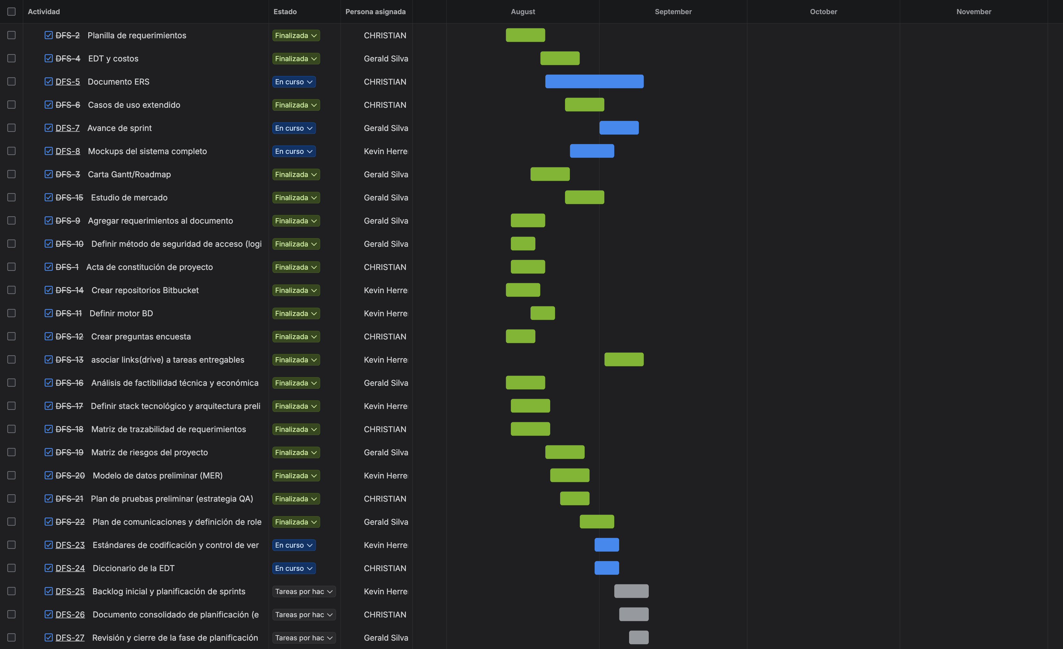
Figura 1. Carta Gantt del proyecto DataFly Solutions. Las actividades finalizadas se muestran en verde, las que están en curso en azul y las pendientes en gris.
Fases e hitos comprometidos
Hito | Fase asociada | Fecha tope | Estado
Levantamiento de requerimientos y diseño de la arquitectura de base de datos | Planificación / Análisis y diseño | 28-08-2026 | Cumplido
Construcción del back-end: jerarquía de áreas, vistas materializadas y anonimato | Desarrollo | 25-09-2026 | En curso
Construcción de los módulos de informes, planes de acción y mantenimiento automatizado | Desarrollo | 24-10-2026 | Planificado
Desarrollo del front-end y de la página de presentación del producto | Desarrollo / Pruebas y QA | 12-11-2026 | Planificado
Despliegue a producción y cierre del proyecto | Implementación y cierre | 03-12-2026 | Planificado

Fechas relevantes del proyecto
Concepto | Fecha
Fecha de inicio del proyecto | 13-08-2026
Cierre de la fase de planificación | 28-08-2026
Cierre de la fase de análisis y diseño | 25-09-2026
Cierre de la fase de desarrollo | 12-11-2026
Cierre de la fase de pruebas y QA | 26-11-2026
FECHA DE TÉRMINO DEL PROYECTO | 03-12-2026

Observación sobre el hito del 24-10-2026: el Acta de Constitución comprometía en esa fecha la integración de un motor de inteligencia artificial para el análisis cualitativo de respuestas abiertas. Esa funcionalidad fue retirada del alcance del MVP el 27-08-2026, junto con las preguntas de texto libre que la alimentaban, por el riesgo de reidentificación que introducen sobre un instrumento cuya propiedad central es el anonimato. El hito mantiene su fecha y pasa a cubrir los módulos de informes, planes de acción y mantenimiento automatizado. La justificación completa se encuentra en la sección 2.6.

5. Anexos
Esta sección incorpora los documentos que sustentan la especificación y la planificación presentadas en las secciones anteriores.

5.1 Acta de Proyecto
Se incorpora a continuación el contenido del Acta de Constitución del Proyecto, documento que autoriza formalmente su inicio y fija su alcance, presupuesto y plazo.
Información del proyecto
Campo | Valor
Empresa / Organización | DataFly Solutions
Nombre del proyecto | DataFly Clima Laboral — Sistema web de encuestas de clima laboral
Fecha de inicio / término | 13-08-2026 — 03-12-2026
Cliente | Empresas que requieran medir el clima laboral de su dotación
Patrocinadora principal | Sandra Orfelia
Jefe de proyecto | Christian Gonzalo Soto Erices
Presupuesto estimado | $ 11.800.000 CLP

Lista de interesados
Nombre | Tipo | Cargo | Departamento / División
Sandra Orfelia | Interno | Gerente General | DTI
Christian Soto | Interno | Jefe de Proyecto | TI
Gerald Silva | Interno | Desarrollador | TI
Kevin Herrera | Interno | PMO | TI
Directores de RR.HH. | Externo | Cliente / Comprador | Recursos Humanos
Empleados encuestados | Externo | Usuario final | Áreas operativas

Justificación y problema que atiende
Las organizaciones requieren métricas precisas sobre el bienestar y el compromiso de sus colaboradores para asegurar la retención del talento y la productividad. Los procesos actuales de medición enfrentan altos índices de abandono y sesgos en las métricas, debido a la percepción de vulnerabilidad de los datos personales. El proyecto atiende tres carencias concretas:
• Déficit de privacidad y confianza: ausencia de garantías técnicas que aseguren el anonimato real de los encuestados, lo que reduce la tasa de participación y la honestidad de las respuestas, especialmente en equipos reducidos.
• Ineficiencia analítica: elevado costo en horas hombre y latencia en el procesamiento de las respuestas, lo que retrasa la formulación de planes de acción.
• Limitaciones de escalabilidad estructural: dificultad de los sistemas existentes para reflejar organigramas complejos y dinámicos sin perder la trazabilidad histórica de los indicadores.
Objetivos del proyecto e indicadores de éxito
Ámbito | Objetivo | Indicador de éxito
Alcance | Garantizar la confidencialidad de los datos organizacionales, habilitar la gestión de jerarquías corporativas dinámicas y cumplir el cronograma y el presupuesto base. | Cumplimiento del 100 % en las auditorías de políticas de seguridad a nivel de fila, sin exposición cruzada entre empresas y con bloqueo automático de las muestras que no alcanzan el umbral. Despliegue del MVP en producción antes del 03-12-2026 sin superar el margen de contingencia.
Calidad | Asegurar la disponibilidad del servicio, la fiabilidad operativa del software y una experiencia de uso libre de vulnerabilidades en la segregación de datos. | Disponibilidad superior al 99,9 % durante el primer mes en producción. Cero vulnerabilidades críticas o exposiciones cruzadas detectadas en auditoría. Menos de tres incidencias de severidad alta durante las pruebas de aceptación.
Cronograma | Cumplir los hitos de entrega establecidos para la validación académica y la implementación del MVP. | Aprobación del 100 % de los entregables en las fechas estipuladas, con cierre y despliegue final el 03-12-2026 y una desviación del cronograma de desarrollo inferior al 10 % del tiempo planificado.
Costos | Ejecutar el desarrollo e implementación inicial manteniéndose dentro del presupuesto base asignado. | Gasto total igual o inferior a $ 11.800.000 CLP, sin ejecutar más del 50 % del fondo de contingencia.

Entregables comprometidos
• Documentación técnica y de proyecto: documento de arquitectura de software, diagrama entidad-relación, especificación de las políticas de seguridad a nivel de fila, manuales de usuario para cada perfil, informe final del proyecto de título y documentación de auditoría de seguridad y QA.
• Plataforma web (MVP funcional): módulo de gestión jerárquica multiempresa, módulo de encuestas, módulo de respuesta con selección de emociones, panel analítico con bloqueo automático por anonimato y módulo de gestión de planes de acción.
• Infraestructura y código fuente: repositorio documentado y parametrizado, e infraestructura desplegada en un entorno cloud de alta disponibilidad.
Riesgos iniciales de alto nivel
Riesgo | Mitigación
Fallos en la configuración de las políticas de seguridad podrían exponer datos de una empresa a otra o revelar la identidad de un encuestado. | Pruebas exhaustivas de QA sobre los roles de la base de datos, ejecutadas contra el motor y no a través de la interfaz.
La generación de informes sobre jerarquías profundas o con alto volumen de respuestas podría superar el tiempo límite de carga. | Uso de vistas materializadas precalculadas e índices optimizados sobre la estructura de árbol.
Si la interfaz no resulta intuitiva en dispositivos móviles, la participación podría ser insuficiente para producir informes estadísticamente válidos. | Diseño orientado primero al móvil, pruebas con usuarios reales y reducción del número de pasos del flujo de respuesta.
Sin un dominio propio verificado, las invitaciones y los recordatorios no se entregan a la dotación de una empresa real. | Verificación del dominio en el servicio de correo transaccional como condición previa a la puesta en marcha.

El Acta de Constitución completa, con sus aprobaciones y su control de cambios, se adjunta como documento independiente: «Acta de constitución.docx».

5.2 Matriz Especificación de Requerimientos
Se reproduce a continuación la matriz de especificación de requerimientos levantada con el cliente, que contiene 51 requerimientos: 31 funcionales y 20 no funcionales. La columna "Origen" de la tabla de requisitos funcionales de la sección 3.2 referencia los códigos de esta matriz.
R-N° | Nombre del requerimiento | Tipo | Actores relacionados | Descripción | Estado
R.1 | Ingreso por Enlace Mágico | Funcional | Todos los usuarios | El sistema permitirá el ingreso mediante un enlace verificado enviado al correo, activando la sesión sin expiración según el rol. | Solicitado
R.2 | Autenticación por RUT y PIN | Funcional | Todos los usuarios | Se validará el RUT y los últimos 4 dígitos; al coincidir, el sistema enviará un enlace mágico al correo registrado para acceder al perfil. | Solicitado
R.3 | Control de Acceso por Roles | Funcional | Gerencia, Jefe, Colaborador | El sistema restringirá las acciones y vistas según los niveles definidos: gerencia (nivel 2), jefe de área (nivel 3) y colaborador (nivel 4). | Solicitado
R.4 | Identidad Visual Multiempresa | Funcional | Todos los usuarios | La plataforma adaptará dinámicamente el logotipo y los colores corporativos de cada empresa en el login y en la interfaz interna. | Solicitado
R.5 | Garantía de Anonimato | No Funcional | — | El sistema impedirá la identificación individual de respuestas, mostrando en los reportes solo datos agregados que superen el umbral configurado. | Solicitado
R.6 | Alta de Empresas en Plataforma | Funcional | Equipo de Plataforma | Se deberá poder registrar nuevas empresas, cargar su estructura jerárquica de áreas y crear el usuario inicial con rol de gerencia. | Solicitado
R.7 | Creación de Jefaturas | Funcional | Gerencia (Nivel 2) | El perfil de gerencia podrá crear usuarios con el rol de jefe de área y asignarles su departamento correspondiente. | Solicitado
R.8 | Creación de Colaboradores | Funcional | Jefe de Área (Nivel 3) | Los jefes podrán crear usuarios con rol de colaborador exclusivamente dentro de su área o ramas descendientes asignadas. | Solicitado
R.9 | Configuración Umbral de Anonimato | Funcional | Gerencia (Nivel 2) | Permitirá al administrador definir el umbral mínimo de respuestas requeridas para visibilizar datos por área (valor por defecto: 10). | Solicitado
R.10 | Estructura de Encuesta | Funcional | Colaborador (Nivel 4) | El motor de encuestas presentará el cuestionario organizado por secciones o dimensiones específicas. | Solicitado
R.11 | Guardado Parcial de Respuestas | Funcional | Colaborador (Nivel 4) | El sistema guardará el avance de forma parcial, permitiendo al usuario retomar y continuar la encuesta más tarde. | Solicitado
R.12 | Indicadores de Progreso | Funcional | Colaborador (Nivel 4) | La interfaz mostrará de forma gráfica el porcentaje de avance y el tiempo estimado restante para finalizar el cuestionario. | Solicitado
R.13 | Disparador y Cierre de Encuesta | Funcional | Gerencia / Encargado | Botón para iniciar el período, enviar invitaciones masivas y fijar fecha de cierre, visualizando un contador regresivo en el frontend. | Solicitado
R.14 | Selección de Emociones | Funcional | Colaborador (Nivel 4) | Al finalizar, el usuario podrá seleccionar de forma opcional hasta 3 emociones representativas desde un catálogo predefinido. | Solicitado
R.15 | Bloqueo Post-Envío | Funcional | Colaborador (Nivel 4) | Una vez que el usuario finalice y envíe sus respuestas, el sistema bloqueará la encuesta impidiendo cualquier edición posterior. | Solicitado
R.16 | Recordatorios Automáticos | Funcional | Sistema | Envío automático de notificaciones de recordatorio dirigidas exclusivamente a los colaboradores que mantienen su encuesta en estado pendiente. | Solicitado
R.17 | Dashboard: Participación | Funcional | Gerencia (Nivel 2) | Visualización métrica de la tasa de participación, filtrable a nivel global y desglosada por cada área de la empresa. | Solicitado
R.18 | Dashboard: Medias por Dimensión | Funcional | Gerencia (Nivel 2) | Visualización de los resultados y promedios por dimensión y subdimensión, tanto a nivel global como específico por área. | Solicitado
R.19 | Ranking de Focos de Atención | Funcional | Gerencia (Nivel 2) | El panel destacará automáticamente un ranking con las dimensiones o subdimensiones que obtuvieron las puntuaciones más bajas. | Solicitado
R.20 | Reporte de Emociones y Sentimiento | Funcional | Gerencia (Nivel 2) | Gráficos con las emociones más recurrentes por área y el balance general de sentimiento (positivo, neutro, negativo). | Solicitado
R.21 | Benchmarking Histórico | Funcional | Gerencia (Nivel 2) | Módulo analítico para cruzar y comparar los resultados obtenidos en encuestas de distintos años. | Solicitado
R.22 | Exportación de Datos | Funcional | Gerencia (Nivel 2) | Funcionalidad para descargar sábanas de datos y planillas tabulares con los resultados consolidados de la medición. | Solicitado
R.23 | Vista Jerárquica Restringida | Funcional | Jefe de Área (Nivel 3) | El panel de control limitará la visibilidad de datos únicamente al área del jefe y sus subdivisiones descendientes. | Solicitado
R.24 | Comparativa contra Promedio | Funcional | Jefe de Área (Nivel 3) | Cada métrica visualizada por la jefatura incluirá un indicador comparativo directo contra el promedio general de la empresa. | Solicitado
R.25 | Ocultamiento Justificado por Umbral | Funcional | Jefe de Área (Nivel 3) | Los subgrupos que no alcancen el umbral de anonimato se mostrarán bloqueados con un mensaje explicatorio, en lugar de ser omitidos. | Solicitado
R.26 | Generación de Planes de Acción | Funcional | Jefe de Área (Nivel 3) | Permitirá crear iniciativas de mejora asociadas a un área y dimensión, asignando responsables y controlando su estado. | Solicitado
R.27 | Aprobación de Planes de Acción | Funcional | Gerencia (Nivel 2) | Módulo superior para que gerencia pueda crear, auditar, revisar y aprobar los planes propuestos por las jefaturas. | Solicitado
R.28 | Gestión y Diseño de Encuestas | Funcional | Gerencia (Nivel 2) | Interfaz para crear cuestionarios definiendo nombre, tipo (anual/pulso) e ingresando las preguntas bajo distintas escalas. | Solicitado
R.29 | Preguntas Canónicas | Funcional | Sistema | Asignación de identificadores estables a los conceptos evaluados para garantizar la comparabilidad interanual aunque varíe la redacción. | Solicitado
R.30 | Procesamiento NLP con Vertex AI | No Funcional | — | Procesamiento asíncrono en segundo plano utilizando IA para categorizar temáticas y analizar el sentimiento de comentarios. | Solicitado
R.31 | Exigencia de Cambio de Clave | Funcional | Todos los usuarios | El sistema forzará la actualización del PIN de acceso durante el primer inicio de sesión del usuario. | Solicitado
R.32 | Snapshot Histórico de Área | Funcional | Sistema | Al momento de responder, el sistema congelará la ruta organizativa del usuario para que sus datos permanezcan en esa área históricamente. | Solicitado
R.33 | Transición de Estados de Encuesta | Funcional | Sistema | Control de ciclo de vida de la encuesta operando bajo los estados de "borrador", "activa" y "cerrada". | Solicitado
R.34 | Seguridad basada en RLS | No Funcional | — | Toda regla de acceso a datos se implementa en PostgreSQL mediante Row Level Security (RLS) usando el contexto del JWT de Firebase, sin depender de validaciones exclusivas en el frontend. | Solicitado
R.35 | Cumplimiento Normativo (Ley 21.719) | No Funcional | — | El sistema asegura la recopilación mínima de datos, finalidad declarada y protección de la identidad de los colaboradores bajo la normativa chilena vigente. | Solicitado
R.36 | Anonimato por Diseño | No Funcional | — | Las respuestas no se asocian a la identidad; el anonimato se garantiza aplicando umbrales mínimos en la capa de consulta, impidiendo la deducción individual en los reportes. | Solicitado
R.37 | Cifrado de Comunicaciones | No Funcional | — | Todo el tráfico de red de la aplicación viaja obligatoriamente cifrado mediante protocolos HTTPS/TLS. | Solicitado
R.38 | Gestión Segura de Secretos | No Funcional | — | Claves, PINs (pgcrypto) y credenciales de servicios externos se almacenan en Google Secret Manager, nunca en texto plano ni en el repositorio de código. | Solicitado
R.39 | Diseño Responsivo (Mobile First) | No Funcional | — | La interfaz gráfica se adapta dinámicamente y es plenamente funcional desde teléfonos móviles y dispositivos de distintas resoluciones. | Solicitado
R.40 | Usabilidad Intuitiva | No Funcional | — | La interfaz de respuesta del motor de encuestas presenta un diseño simple, claro y libre de fricción para usuarios sin conocimientos técnicos. | Solicitado
R.41 | Accesibilidad Web | No Funcional | — | El frontend cumple con criterios básicos de accesibilidad: contraste cromático suficiente, tipografías legibles y soporte para navegación por teclado. | Solicitado
R.42 | Localización e Idioma | No Funcional | — | La totalidad de la interfaz de usuario, notificaciones y reportes se encuentra implementada nativamente en idioma español. | Solicitado
R.43 | Rendimiento de Reportes | No Funcional | — | Las agregaciones de datos utilizan vistas materializadas para garantizar tiempos de respuesta fluidos (menores a ~3 segundos) en los dashboards con alta volumetría. | Solicitado
R.44 | Resiliencia de Guardado Parcial | No Funcional | — | El guardado del avance de la encuesta es inmediato y cuenta con tolerancia a cortes de conexión para evitar pérdida de datos. | Solicitado
R.45 | Respaldo e Integridad de Datos | No Funcional | — | Se ejecutarán respaldos periódicos de la base de datos para garantizar la disponibilidad, integridad y recuperación de la información. | Solicitado
R.46 | Disponibilidad (Keep-Alive) | No Funcional | — | Se implementará un mecanismo automatizado para evitar la hibernación de los servicios gratuitos de la nube (Cloud Run) durante la fase académica. | Solicitado
R.47 | Arquitectura Multi-tenant | No Funcional | — | La plataforma permite alojar a múltiples empresas en una única base de datos sin necesidad de modificar el código fuente para cada cliente. | Solicitado
R.48 | Parametrización Global de Datos | No Funcional | — | Conceptos como preguntas, dimensiones, subdimensiones y emociones se administran a nivel de base de datos y no están codificados de forma rígida en la aplicación. | Solicitado
R.49 | Control de Versiones de Esquema | No Funcional | — | Las modificaciones a la estructura de la base de datos se manejan ordenadamente mediante migraciones de código versionadas. | Solicitado
R.50 | Rendimiento Jerárquico (Ltree) | No Funcional | — | Las consultas asociadas a áreas organizacionales evitan la lentitud de la recursividad utilizando la extensión ltree, optimizando la carga del motor SQL. | Solicitado
R.51 | Interoperabilidad de IA | No Funcional | — | Integración asíncrona y fluida con modelos de lenguaje externo (Vertex AI / Gemini) para el procesamiento y categorización de texto cualitativo. | Solicitado

Nota sobre la evolución del alcance: los requerimientos R.29 (preguntas canónicas), R.30 (procesamiento de lenguaje natural mediante inteligencia artificial), R.31 (cambio obligatorio de clave) y R.51 (interoperabilidad con modelos de inteligencia artificial) fueron retirados del alcance del Producto Mínimo Viable con posterioridad al levantamiento, junto con las preguntas de texto libre que los sustentaban, y el R.21 fue reinterpretado como comparación contra las mediciones anteriores de la propia empresa y no contra otras empresas. Las razones se detallan en la sección 2.6. Asimismo, los requerimientos R.34, R.38 y R.46 mencionan proveedores de infraestructura evaluados durante el levantamiento; la arquitectura finalmente adoptada se especifica en las secciones 2.1 y 3.1.3, y mantiene sin cambios la intención de cada uno de esos requerimientos.

La planilla original se adjunta como documento independiente: «Planilla de Requerimientos.xlsx».

5.3 Prototipado de Software
Se incorpora a continuación el prototipado de las interfaces de usuario del sistema, organizado por módulo y por perfil de usuario. Los criterios de diseño que gobiernan estas pantallas se especifican en la sección 3.1.1.
1. Vista de login y verificación
Pantalla de ingreso por empresa. La primera etapa identifica a la persona mediante su RUT y los últimos cuatro dígitos del RUT; la segunda confirma el envío del correo y admite el código de acceso, indicando que tanto el código como el enlace son de un solo uso y válidos por 24 horas. El logotipo y el nombre de la empresa se muestran antes de la identificación.
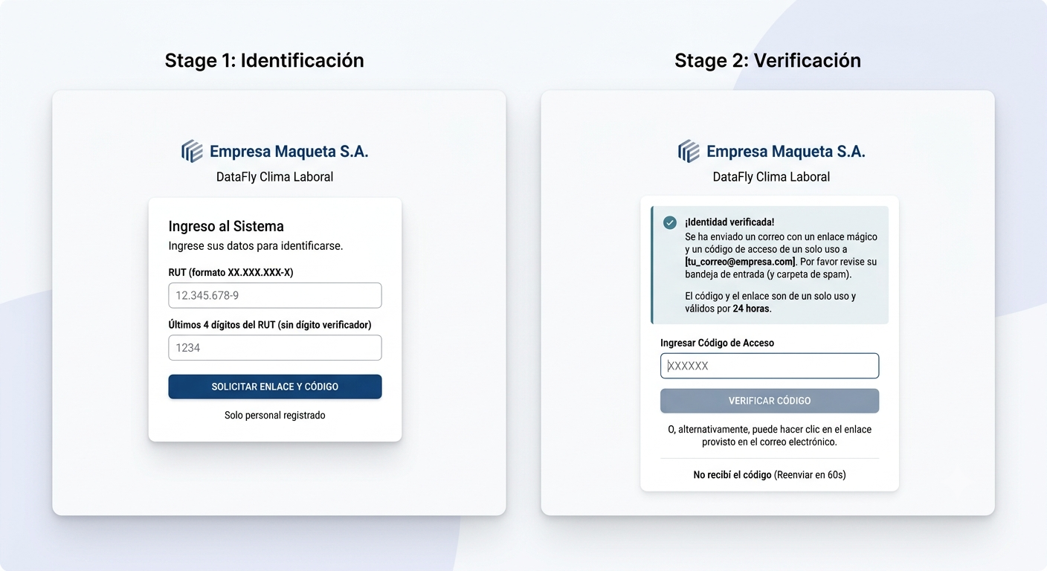
Figura 2. Vista de login y verificación
2. Vista de encuesta del colaborador (nivel 4)
Motor de respuesta orientado primero al dispositivo móvil: preguntas agrupadas por dimensión con escala de valoración, barra de progreso y cuenta regresiva del plazo.
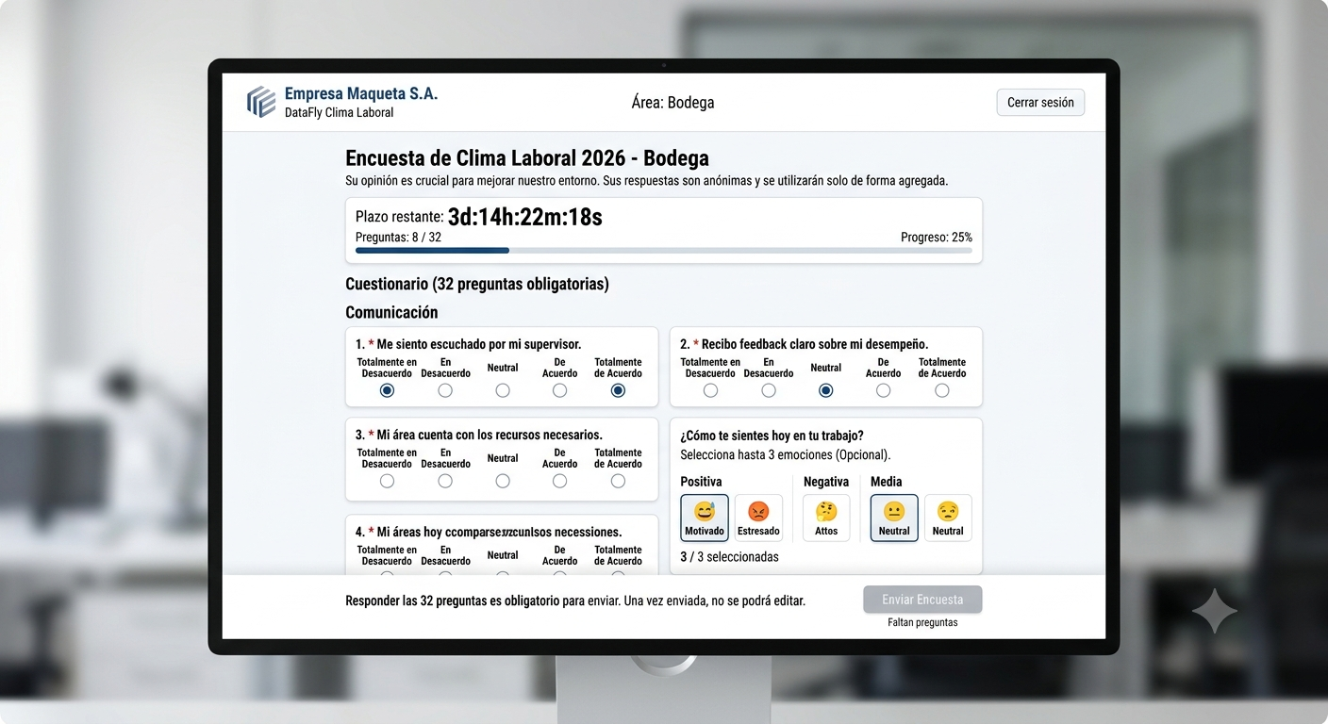
Figura 3. Vista de encuesta del colaborador (nivel 4)
3. Vista del jefe de área (nivel 3)
Panel de jefatura con los resultados restringidos a su propia área y a las que dependen de ella, y con la comparación contra el promedio general de la empresa.
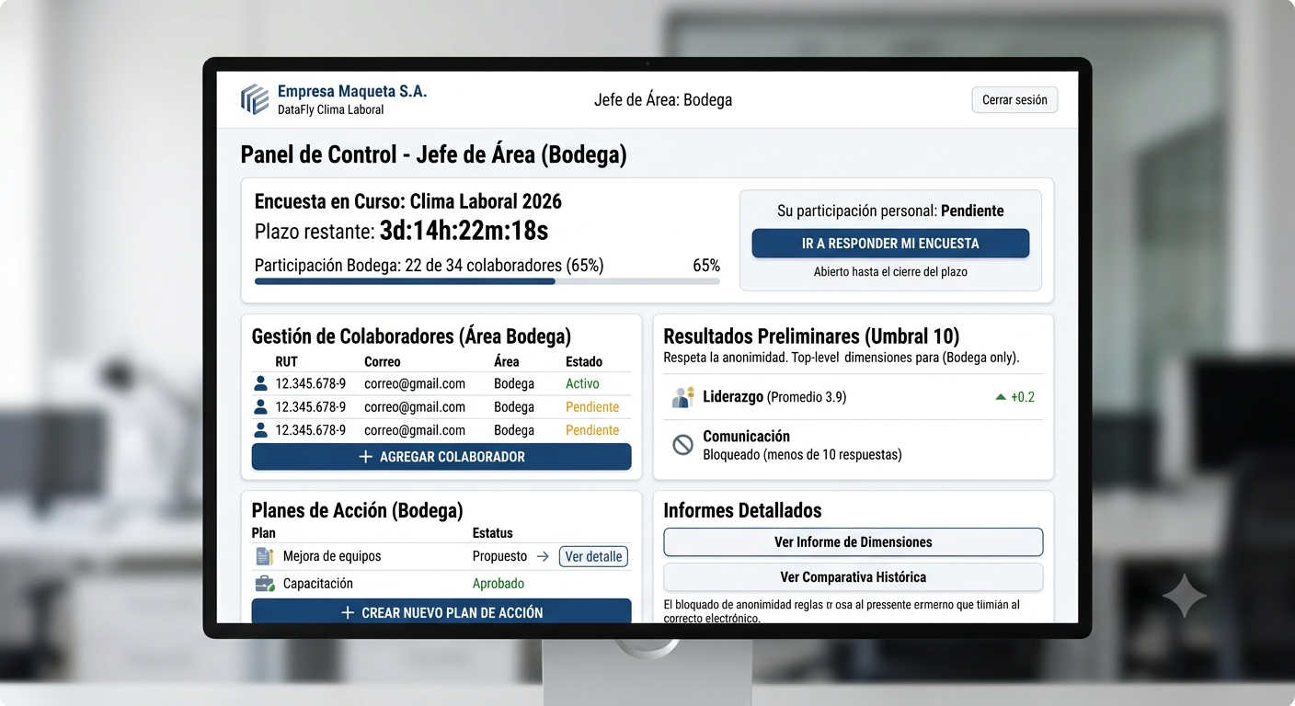
Figura 4. Vista del jefe de área (nivel 3)
4. Vista de gerencia (nivel 2)
Panel de control consolidado: medición en curso con su cuenta regresiva, participación global, gestión de jefaturas, planes de acción por aprobar, ranking de dimensiones y áreas críticas. Las dimensiones que no alcanzan el umbral se muestran explícitamente como bloqueadas.
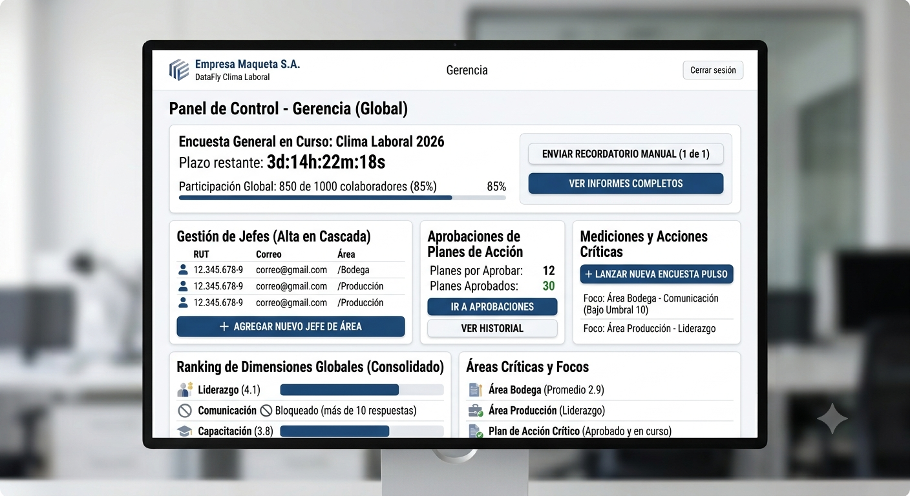
Figura 5. Vista de gerencia (nivel 2)
5. Vista del equipo de plataforma (nivel 1)
Administración de la plataforma: alta de empresas, carga del árbol de áreas, creación del usuario inicial de gerencia y ajuste del umbral de anonimato.
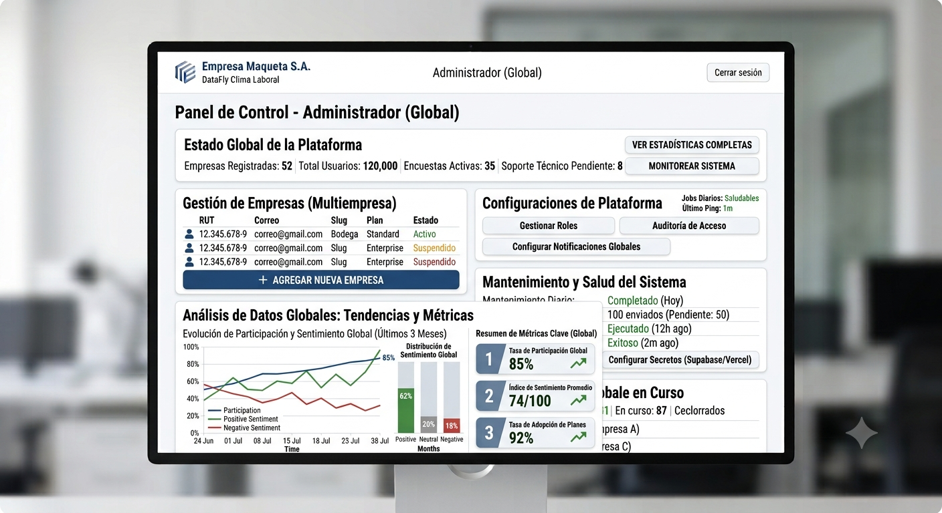
Figura 6. Vista del equipo de plataforma (nivel 1)
6. Vista de planes de acción
Propuesta de iniciativas de mejora por parte de las jefaturas y flujo de aprobación o rechazo por parte de la gerencia, con seguimiento de estado.
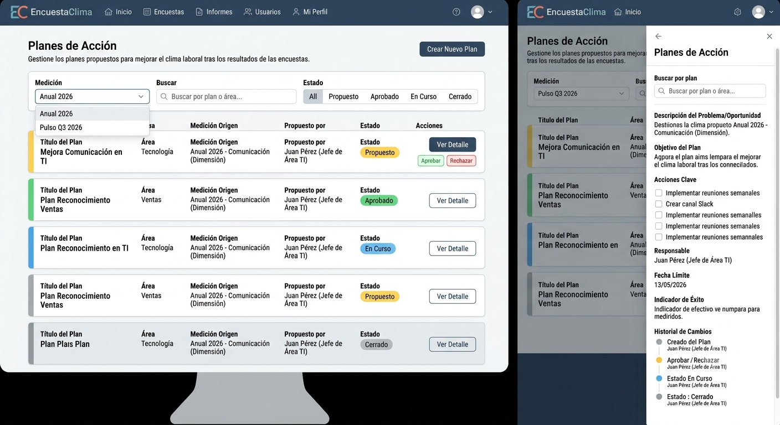
Figura 7. Vista de planes de acción
7. Verificación del código de seguridad enviado por correo
Detalle del paso de verificación: ingreso del código de un solo uso recibido por correo, con la alternativa de acceder mediante el enlace mágico del mismo mensaje.
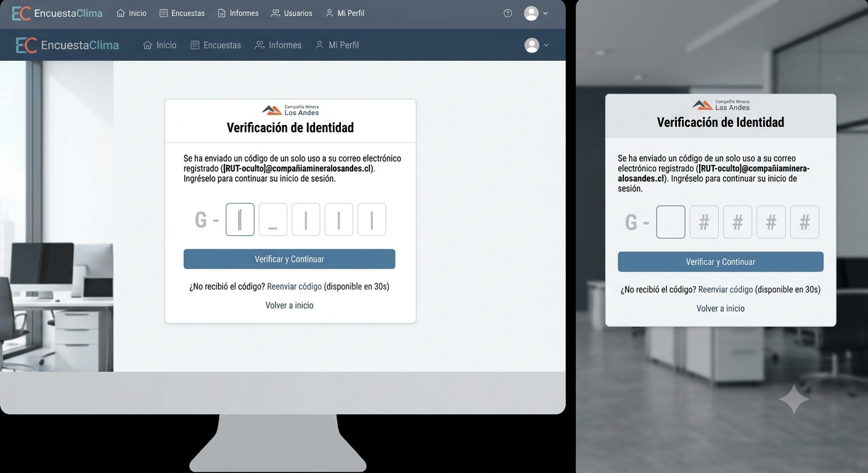
Figura 8. Verificación del código de seguridad enviado por correo
El documento de prototipado completo se adjunta como documento independiente: «Mockups.docx».

5.4 Matriz EDT. Planilla Detallada Cálculo de Esfuerzo
Se reproduce a continuación la matriz de Estructura de Descomposición del Trabajo, que descompone el proyecto en fases y actividades y distribuye el esfuerzo estimado, en horas hombre, entre los cinco roles del equipo. La columna "Días" corresponde a la duración en jornadas laborales de cada actividad.
Siglas de los roles: JP, Jefe de Proyecto; AP, Analista Programador; DBA, Administrador de Base de Datos; QA, Calidad y Testing; DI, Diseñador.
Etapa / Actividad o entregable | Días | JP | AP | DBA | QA | DI
Fase de Planificación
Acta de Constitución de proyecto | 3 | 5 | 2 | 2 | 2 | 2
Aprobación del Acta | 1 | 2 | 1 | 1 | 1 | 1
Definición de requerimientos Generales | 5 | 5 | 5 | 2 | 2 | 2
Organización del equipo | 2 | 3 | 1 | 1 | 1 | 1
TOTAL FASE DE PLANIFICACIÓN | 11 | 15 | 9 | 6 | 6 | 6
Fase de Análisis y diseño
Captura de requerimientos específicos | 6 | 4 | 8 | 3 | 3 | 2
Documento de arquitectura SW | 4 | 2 | 7 | 5 | 2 | 2
Modelo de datos y diagrama de BBDD | 4 | 2 | 2 | 9 | 2 | 0
Documento de casos de uso | 4 | 2 | 7 | 2 | 3 | 2
Prototipos (mockups de las pantallas) | 5 | 2 | 2 | 0 | 2 | 10
Propuesta ERS | 4 | 3 | 5 | 2 | 2 | 2
TOTAL FASE DE ANÁLISIS Y DISEÑO | 27 | 15 | 31 | 21 | 14 | 18
Fase de Desarrollo
Implementación ambiente de desarrollo | 3 | 2 | 5 | 2 | 2 | 2
Creación de los script de tablas base de datos | 6 | 2 | 3 | 16 | 1 | 0
Creación de los script de consultas PL/pgSQL (RLS, funciones y vistas) | 8 | 2 | 4 | 21 | 3 | 0
Módulo de Autenticación y Acceso
Pantalla de ingreso por empresa con branding | 3 | 1 | 6 | 2 | 1 | 3
Edge Functions de login (solicitar / verificar) | 4 | 1 | 9 | 2 | 1 | 0
Hook de claims JWT y helpers de contexto | 3 | 1 | 2 | 6 | 1 | 0
Canje de enlace mágico y código de un solo uso | 3 | 1 | 6 | 2 | 1 | 2
Módulo de Administración de Usuarios
Alta en cascada de jefes y colaboradores | 4 | 1 | 8 | 2 | 1 | 1
Mantenedor de áreas jerárquicas | 3 | 1 | 4 | 5 | 1 | 2
Módulo de Gestión de Encuestas
Lanzamiento de encuesta y cuenta regresiva | 4 | 2 | 8 | 4 | 1 | 1
Envío de invitaciones por correo | 3 | 1 | 6 | 1 | 1 | 0
Recordatorios automáticos y recordatorio manual | 3 | 1 | 5 | 3 | 1 | 0
Módulo de Respuesta a la Encuesta
Cuestionario por dimensión y subdimensión | 5 | 1 | 9 | 2 | 2 | 3
Selección de emociones del colaborador | 2 | 1 | 3 | 1 | 2 | 2
Envío y sellado de la participación | 3 | 1 | 4 | 4 | 1 | 0
Módulo de Informes y Reportes
Funciones de reporte con umbral de anonimato | 5 | 2 | 4 | 12 | 2 | 0
Panel de gerencia (resumen de la medición) | 5 | 2 | 10 | 1 | 2 | 4
Informes por dimensión, área e histórico | 4 | 1 | 8 | 2 | 1 | 2
Mapa de emociones por área | 3 | 1 | 5 | 1 | 1 | 2
Exportación de informes | 2 | 1 | 3 | 2 | 2 | 2
Módulo de Planes de Acción
Propuesta de plan por jefatura | 3 | 1 | 5 | 1 | 1 | 1
Aprobación y seguimiento por gerencia | 3 | 1 | 5 | 2 | 1 | 2
Módulo de Mantenimiento Automatizado
Job diario: cierre, recordatorios y refresco de vistas | 4 | 2 | 5 | 7 | 1 | 0
Keep-alive y bitácora de mantenimiento | 2 | 1 | 2 | 3 | 2 | 0
TOTAL FASE DE DESARROLLO | 88 | 31 | 129 | 104 | 33 | 29
Fase de Pruebas y QA
Implementación ambiente de pruebas | 2 | 1 | 2 | 1 | 4 | 0
Pruebas Funcionales | 6 | 2 | 5 | 2 | 15 | 2
Pruebas de seguridad y verificación de RLS | 4 | 1 | 3 | 6 | 9 | 0
Pruebas con Usuarios | 4 | 1 | 3 | 2 | 9 | 1
Corrección de hallazgos | 4 | 2 | 9 | 4 | 4 | 1
TOTAL FASE DE PRUEBAS Y QA | 20 | 7 | 22 | 15 | 41 | 4
Fase de implementación y cierre
Migración del sistema a producción | 3 | 1 | 5 | 3 | 1 | 1
Capacitaciones | 3 | 3 | 2 | 2 | 2 | 2
Manuales Usuario | 4 | 1 | 2 | 2 | 1 | 5
Acta cierre de proyecto | 2 | 3 | 2 | 2 | 2 | 2
TOTAL FASE DE IMPLEMENTACIÓN Y CIERRE | 12 | 8 | 11 | 9 | 6 | 10
TOTAL PROYECTO | 158 | 76 | 202 | 155 | 100 | 67
TOTAL HORAS HOMBRE (HH) |  | 600

Diccionario de la EDT
Rol actor | Nombre actor | Valor hora
Jefe de Proyecto | Christian Soto | $ 16.000
Analista Programador | Kevin Herrera | $ 12.000
Administrador de Base de Datos | Gerald Silva | $ 12.000
Calidad y Testing | Kevin Herrera | $ 8.500
Diseñador | Gerald Silva | $ 8.500

El detalle del cálculo de costos por fase y por rol derivado de esta matriz se presenta en la sección 4.1.4. La planilla original se adjunta como documento independiente: «Matriz_EDT.xlsx».

5.5 Planilla Carta Gantt
La carta Gantt del proyecto se gestiona en la herramienta de seguimiento del equipo, sobre la que se controla el estado real de cada actividad. Su representación gráfica se presenta en la sección 4.1.6 (Figura 1); el detalle de las actividades registradas es el siguiente.
Código | Actividad | Estado | Persona asignada
DFS-1 | Acta de constitución de proyecto | Finalizada | Christian Soto
DFS-2 | Planilla de requerimientos | Finalizada | Christian Soto
DFS-3 | Carta Gantt / Roadmap | Finalizada | Gerald Silva
DFS-4 | EDT y costos | Finalizada | Gerald Silva
DFS-5 | Documento ERS | En curso | Christian Soto
DFS-6 | Casos de uso extendido | Finalizada | Christian Soto
DFS-7 | Avance de sprint | En curso | Gerald Silva
DFS-8 | Mockups del sistema completo | En curso | Kevin Herrera
DFS-9 | Agregar requerimientos al documento | Finalizada | Gerald Silva
DFS-10 | Definir método de seguridad de acceso (login) | Finalizada | Gerald Silva
DFS-11 | Definir motor de base de datos | Finalizada | Kevin Herrera
DFS-12 | Crear preguntas de la encuesta | Finalizada | Christian Soto
DFS-13 | Asociar enlaces a las tareas entregables | Finalizada | Kevin Herrera
DFS-14 | Crear repositorios de código | Finalizada | Kevin Herrera
DFS-15 | Estudio de mercado | Finalizada | Gerald Silva
DFS-16 | Análisis de factibilidad técnica y económica | Finalizada | Gerald Silva
DFS-17 | Definir stack tecnológico y arquitectura preliminar | Finalizada | Kevin Herrera
DFS-18 | Matriz de trazabilidad de requerimientos | Finalizada | Christian Soto
DFS-19 | Matriz de riesgos del proyecto | Finalizada | Gerald Silva
DFS-20 | Modelo de datos preliminar (MER) | Finalizada | Kevin Herrera
DFS-21 | Plan de pruebas preliminar (estrategia QA) | Finalizada | Christian Soto
DFS-22 | Plan de comunicaciones y definición de roles | Finalizada | Gerald Silva
DFS-23 | Estándares de codificación y control de versiones | En curso | Kevin Herrera
DFS-24 | Diccionario de la EDT | En curso | Christian Soto
DFS-25 | Backlog inicial y planificación de sprints | Por hacer | Kevin Herrera
DFS-26 | Documento consolidado de planificación | Por hacer | Christian Soto
DFS-27 | Revisión y cierre de la fase de planificación | Por hacer | Gerald Silva

Resumen de avance
Estado | Actividades | Porcentaje
Finalizadas | 19 | 70 %
En curso | 5 | 19 %
Por hacer | 3 | 11 %
TOTAL | 27 | 100 %

El avance corresponde a la fase de planificación y a los entregables de análisis y diseño asociados a ella, con corte al 03-09-2026. Las actividades de las fases de desarrollo, pruebas e implementación se planifican en el backlog de sprints (DFS-25).

